بسم الله الرحمن الرحیم
عنوان:
تحقیق و بررسی و شبیه سازی در متلب درباره رادارهای پراکنده رو به جلو
The field of forward scattered radars
نام استاد:
استاد محمد بد
شماره دانشجویی:
۳۹۶۱۳۳۱۰۹۹
تهیه کننده:
علی نوری
ترم 4041
فهرست عناوین:
فصل اول: مقدمه و کلیات تحقیق 9
۱.۲ تاریخچه رادار پراکنده رو به جلو 10
۱.۳ مبانی فیزیکی رادار پراکنده رو به جلو 11
۱.۳.۱ نظریه پراش و اصل بابینت 11
۱.۳.۲ سطح مقطع پراکندگی رو به جلو 12
۱.۴ پیکربندی هندسی رادار پراکنده رو به جلو 14
۱.۵ سیگنال دریافتی در رادار پراکنده رو به جلو 15
۱.۵.۱ استخراج سیگنال داپلر 16
۱.۶ مزایا و معایب رادار پراکنده رو به جلو 17
۱.۶.۱ مزایا 17
۱.۶.۲ معایب 18
۱.۷ کاربردهای رادار پراکنده رو به جلو 18
۱.۸ بیان مسئله و اهداف پایان‌نامه 19
۱.۹ ساختار کلی پایان‌نامه 20
فصل دوم: مبانی تئوری رادار و اصول پراکندگی 22
۲.۱ مقدمه 22
۲.۲ معادله عمومی رادار 23
۲.۲.۱ رادار تکسایهای 23
۲.۲.۲ رادار دوسایهای 24
۲.۲.۳ رادار پراکنده رو به جلو 24
۲.۳ سطح مقطع راداری 25
۲.۳.۱ نواحی پراکندگی 25
۲.۳.۲ سطح مقطع پراکندگی رو به جلو 26
۲.۴ اصول پراکندگی الکترومغناطیسی 27
۲.۴.۱ تئوری فیزیکی پراش 27
۲.۴.۲ پراکندگی فرنل و فرانهوفر 28
۲.۵ مقایسه رادار پراکنده رو به جلو با رادارهای مرسوم 28
۲.۵.۱ تفاوت در مکانیزم آشکارسازی 29
۲.۵.۲ تفاوت در سطح مقطع راداری 30
۲.۶ مدل‌های پراکندگی مرتبط با رادار پراکنده رو به جلو 30
۲.۶.۱ مدل صفحه مستطیلی 30
۲.۶.۲ مدل ترکیبی برای اهداف پیچیده 31
۲.۶.۳ مدل تجربی برای اهداف واقعی 31
۲.۷ مدل‌های انتشار موج 32
۲.۷.۱ مدل فضای آزاد 32
۲.۷.۲ مدل مسیر دوگانه 33
۲.۸ نتیجه‌گیری 34
فصل سوم: مدل‌سازی هندسی و فرمول‌بندی سیگنال دریافتی در رادار پراکنده رو به جلو 35
۳.۱ مقدمه 35
۳.۲ پیکربندی هندسی سیستم 35
۳.۳ فرمول‌بندی سیگنال دریافتی 38
۳.۳.۱ استخراج سیگنام داپلر با آشکارساز مربعی 39
۳.۳.۲ فرمولبندی بر اساس فرکانس داپلر 41
۳.۴ مدل‌سازی پوش سیگنال 42
۳.۴.۱ مدل صفحه مستطیلی برای پوش سیگنال 42
۳.۴.۲ ویژگی‌های پوش سیگنال 43
۳.۵ امضای داپلر برای اهداف متحرک 43
۳.۵.۱ مثال‌هایی از امضای داپلر 44
۳.۶ تخمین پارامترهای هدف با تطبیق فیلتر 45
۳.۶.۱ بانک فیلترهای تطبیقی 46
۳.۶.۲ الگوریتم تخمین پارامترها 46
۳.۶.۳ بهره پردازش 47
۳.۷ تکنیک‌های حذف سیگنال مسیر مستقیم 47
۳.۷.۱ حذف با تفاضل‌گیری 47
۳.۷.۲ حذف با فیلتر میان‌گذر 48
۳.۷.۳ حذف تطبیقی با فیلتر ناچ 48
۳.۸ تکنیک‌های حذف کلاتر زمین 48
۳.۸.۱ حذف بر اساس داپلر 48
۳.۸.۲ حذف با تبدیل فوریه زمان-فرکانس 49
۳.۸.۳ مدل‌سازی آماری کلاتر 49
۳.۹ روش‌های تشخیص هدف در حضور نویز و تداخل 49
۳.۹.۱ روش CFAR 49
۳.۹.۲ تشخیص با تطبیق فیلتر 50
۳.۱۰ نتیجه‌گیری 50
فصل چهارم: طراحی و پیاده‌سازی شبیه‌سازی در متلب 51
۴.۱ مقدمه 51
۴.۲ ساختار کلی شبیه‌سازی 51
۴.۳ تعریف پارامترهای شبیه‌سازی 52
۴.۳.۱ پارامترهای هندسی 52
۴.۳.۲ پارامترهای هدف 53
۴.۳.۳ پارامترهای فرستنده و گیرنده 54
۴.۳.۴ پارامترهای محیطی 55
۴.۳.۵ پارامترهای پردازش سیگنال 56
۴.۴ پیاده‌سازی الگوریتم‌های پردازش سیگنال 57
۴.۴.۱ الگوریتم حذف سیگنال مسیر مستقیم 57
۴.۴.۲ الگوریتم حذف کلاتر زمین 57
۴.۴.۳ بانک فیلترهای تطبیقی برای تخمین پارامترها 57
۴.۵ سناریوهای شبیه‌سازی 58
فصل پنجم: تحلیل نتایج شبیه‌سازی 60
۵.۱ مقدمه 60
۵.۲ تحلیل امضای داپلر اهداف مختلف 60
۵.۲.۱ ویژگی‌های امضای داپلر برای اهداف مختلف 62
۵.۲.۲ تشخیص اهداف پنهانکار 63
۵.۳ تأثیر پارامترهای مختلف بر عملکرد سیستم 64
۵.۳.۱ تأثیر فرکانس حامل 64
۵.۳.۲ تأثیر طول خط پایه 65
۵.۳.۳ تأثیر شرایط محیطی و کلاتر 66
۵.۴ تحلیل دقت تخمین پارامترهای هدف 68
۵.۵ تشخیص همزمان چند هدف 69
۵.۶ تحلیل عملکرد در شرایط مختلف عملیاتی 70
۵.۶.۱ عملکرد در برابر اهداف با سرعت‌های مختلف 70
۵.۶.۲ عملکرد در بردهای مختلف 71
۵.۷ جمع‌بندی نتایج 73
مراجع 75

فهرست اشکال و جداول:
شکل ۲-۱: مقایسه سطح مقطع راداری تکسایهای و سطح مقطع پراکندگی رو به جلو برای یک کره رسانا 27
جدول ۲-۱: مقایسه رادار پراکنده رو به جلو با رادارهای مرسوم 28
جدول ۲-۲: سطح مقطع پراکندگی رو به جلو برای اهداف واقعی (دسی‌بل بر متر مربع) 31
شکل ۳-۱: پیکربندی هندسی رادار پراکنده رو به جلو 36
شکل ۳-۲: امضای داپلر برای هدف نقطهای (بالا) و هدف با ابعاد واقعی (پایین) 45
جدول ۴-۱: بلوک‌های اصلی شبیه‌سازی و زمان اجرا 51
جدول ۴-۲: پارامترهای هندسی سیستم و محدوده تغییرات 53
جدول ۴-۳: مشخصات اهداف در سناریوهای مختلف شبیه‌سازی 53
جدول ۴-۴: مشخصات باندهای فرکانسی مورد استفاده در شبیه‌سازی 55
جدول ۴-۵: پارامترهای محیطی در شرایط مختلف 55
جدول ۴-۶: پارامترهای پردازش سیگنال و مقادیر آنها 56
جدول ۴-۷: سناریوهای شبیه‌سازی و اهداف هر سناریو 58
شکل ۵-۱ (پیکربندی هندسی) 61
شکل ۵-۲ (سطح مقطع پراکندگی) 61
شکل ۵-3 (سیگنال‌ها) 62
جدول ۵-۱: ویژگی‌های امضای داپلر برای اهداف مختلف در فرکانس ۱ گیگاهرتز 62
جدول ۵-۲: مقایسه تشخیص اهداف پنهانکار در رادار معمولی و رادار پراکنده رو به جلو 63
جدول ۵-۳: تأثیر فرکانس حامل بر نسبت سیگنال به نویز (SNR) برای اهداف مختلف 64
جدول ۵-۴: تأثیر طول خط پایه بر عملکرد سیستم در فرکانس ۱ گیگاهرتز 65
جدول ۵-۵: تأثیر کلاتر بر تشخیص هدف (خودرو) در فرکانس ۱ گیگاهرتز 66
شکل ۵-4 (فواصل و داپلر) 67
شکل ۵-5 (تحلیل زمان-فرکانس) 68
جدول ۵-۶: دقت تخمین پارامترهای هدف (خودرو) در سطوح مختلف SNR 68
شکل ۵-6 (بانک فیلتر تطبیقی) 69
جدول ۵-۷: تشخیص همزمان دو هدف با فاصله‌های زمانی مختلف 70
جدول ۵-۸: عملکرد سیستم برای اهداف با سرعت‌های مختلف 70
جدول ۵-۹: عملکرد سیستم در فواصل مختلف از خط پایه (هدف خودرو) 71
شکل ۵-7 (حذف کلاتر) 72
شکل ۵-۸ (معیارهای عملکرد) 73
جدول ۵-۱۰: خلاصه نتایج شبیه‌سازی 73

فصل اول: مقدمه و کلیات تحقیق
۱.۱ مقدمه
رادار (Radar) که مخفف عبارت "Radio Detection and Ranging" به معنای "تشخیص و تعیین فاصله با امواج رادیویی" است، یکی از مهم‌ترین دستاوردهای بشر در قرن بیستم محسوب می‌شود. این فناوری که در آستانه جنگ جهانی دوم توسعه یافت، امروزه کاربردهای گسترده‌ای از سیستم‌های دفاعی و نظارتی گرفته تا سنجش از دور، هواشناسی، کنترل ترافیک هوایی و حتی کاربردهای خودرویی پیدا کرده است.
رادارها بر اساس پیکربندی هندسی فرستنده و گیرنده به سه دسته اصلی تقسیم می‌شوند: رادارهای تکسایهای (Monostatic) که در آنها فرستنده و گیرنده در یک مکان قرار دارند، رادارهای دوسایهای (Bistatic) که فرستنده و گیرنده از یکدیگر جدا هستند و رادارهای چندسایهای (Multistatic) که شامل چندین فرستنده و گیرنده در مکان‌های مختلف هستند. در این میان، رادار پراکنده رو به جلو (Forward Scatter Radar - FSR) زیرمجموعه خاصی از رادارهای دوسایهای محسوب می‌شود که در آن زاویه دوسایهای (Bistatic Angle) نزدیک به ۱۸۰ درجه است.
آنچه رادار پراکنده رو به جلو را از سایر رادارها متمایز می‌کند، مکانیزم فیزیکی حاکم بر عملکرد آن است. در رادارهای معمولی، سیگنال دریافتی ناشی از بازتاب امواج از سطح هدف به سمت گیرنده است. اما در رادار پراکنده رو به جلو، سیگنال دریافتی حاصل تداخل دو مؤلفه اصلی است: سیگنال مسیر مستقیم (Direct Path Signal) که مستقیماً از فرستنده به گیرنده می‌رسد و سیگنال پراکنده شده (Scattered Signal) که در اثر عبور هدف از نزدیکی خط واصل فرستنده و گیرنده ایجاد می‌شود. به بیان دیگر، هدف با ایجاد سایه در مسیر انتشار موج، موجب تغییر در دامنه و فاز سیگنال دریافتی می‌شود. این پدیده که به اثر سایه (Shadowing Effect) معروف است، مبنای اصلی عملکرد رادارهای پراکنده رو به جلو را تشکیل می‌دهد.
مطالعه و تحقیق در زمینه رادارهای پراکنده رو به جلو در سال‌های اخیر مورد توجه مجدد محققان قرار گرفته است. این توجه مجدد عمدتاً ناشی از دو عامل اساسی است: نخست، ظهور اهداف با سطح مقطع راداری پایین (Low RCS Targets) یا اصطلاحاً اهداف پنهانکار (Stealth Targets) که به دلیل پوشش‌ها و شکل‌های خاص خود، بازتاب بسیار کمی به سمت رادارهای معمولی دارند، اما در رادار پراکنده رو به جلو به دلیل ایجاد سایه به‌وضوح قابل شناسایی هستند. دوم، توسعه مفهوم مکان‌یابی همدوس غیرفعال (Passive Coherent Location) که در آن از فرستنده‌های فرصت‌طلب مانند فرستنده‌های رادیویی و تلویزیونی برای تشکیل یک شبکه راداری استفاده می‌شود.
اهمیت رادارهای پراکنده رو به جلو در کاربردهای نظارتی و امنیتی نیز غیرقابل انکار است. این رادارها به دلیل توان عملیاتی پایین، قابلیت پنهان‌کاری بالا و حساسیت فوق‌العاده به اهداف کوچک، گزینه‌های ایده‌آلی برای حفاظت از مرزها، تأسیسات حساس و خطوط ارتباطی محسوب می‌شوند. همچنین در سال‌های اخیر، کاربرد این رادارها در سیستم‌های ضد پهپاد (Counter-UAS) مورد توجه ویژه قرار گرفته است.

۱.۲ تاریخچه رادار پراکنده رو به جلو
رادار پراکنده رو به جلو را می‌توان قدیمی‌ترین نوع رادار دوسایهای دانست که تاریخچه آن به نخستین روزهای توسعه رادار بازمی‌گردد. در طول جنگ جهانی دوم، محققان ژاپنی اولین سیستم‌های راداری از نوع پراکنده رو به جلو را با عنوان "حصار راداری" (Radar Fence) برای شناسایی هواپیماهای دشمن مورد استفاده قرار دادند. این سیستم‌ها در محدوده فرکانسی ۲۵ تا ۸۰ مگاهرتز کار می‌کردند و قادر به شناسایی هواپیماهایی با طول بدنه ۱۰ تا ۲۰ متر بودند.
در دوران جنگ سرد، ایالات متحده و کانادا سیستم‌های پیشرفته‌تری از رادارهای پراکنده رو به جلو را در قالب خط هشدار دوربرد (Distant Early Warning Line) توسعه دادند. سیستم‌هایی مانند AN/FPS-19 و AN/FPS-23 در محدوده فرکانسی ۴۸۰ تا ۱۳۵۰ مگاهرتز برای شناسایی موشک‌های قاره‌پیما طراحی شده بودند. این سیستم‌ها با بهره‌گیری از اثر پراکندگی رو به جلو، قادر به شناسایی اهداف در فواصل بسیار دور بودند.
در دهه‌های اخیر، تحقیقات گسترده‌ای توسط دانشگاه‌ها و مراکز تحقیقاتی مختلف در سراسر جهان بر روی رادارهای پراکنده رو به جلو انجام شده است. از جمله مهم‌ترین این تحقیقات می‌توان به کارهای پروفسور میخائیل چرنیاکوف و همکارانش در دانشگاه بیرمنگام انگلستان اشاره کرد. تیم تحقیقاتی ایشان با انتشار مقالات متعدد از جمله "Phenomenology of Doppler forward scatter radar for surface targets observation" (۲۰۱۳) و فصل‌هایی در کتاب مرجع "Novel Radar Techniques and Applications" (۲۰۱۷)، سهم بسزایی در توسعه تئوری و عملی این رادارها داشته‌اند.
در ایران نیز تحقیقاتی در زمینه رادارهای پراکنده رو به جلو در دانشگاه‌های صنعتی شریف، تهران، علم و صنعت و برخی مراکز تحقیقاتی دفاعی انجام شده است. این تحقیقات عمدتاً بر روی شبیه‌سازی و مدل‌سازی این رادارها و کاربردهای نظارتی آنها متمرکز بوده است.

۱.۳ مبانی فیزیکی رادار پراکنده رو به جلو
درک اصول فیزیکی حاکم بر رادار پراکنده رو به جلو نیازمند آشنایی با مفاهیم پراکندگی امواج الکترومغناطیسی و به ویژه پدیده پراکندگی رو به جلو (Forward Scattering Phenomenon) است. این پدیده که نخستین بار در علم اپتیک توسط گوستاو می (Gustav Mie) در سال ۱۹۰۸ توصیف شد، به افزایش شدید سطح مقطع پراکندگی در جهت رو به جلو اشاره دارد.

۱.۳.۱ نظریه پراش و اصل بابینت
برای توصیف ریاضی پدیده پراکندگی رو به جلو، می‌توان از اصل بابینت (Babinet's Principle) استفاده کرد. بر اساس این اصل، میدان پراکنده شده توسط یک جسم جاذب را می‌توان معادل میدان حاصل از یک روزنه هم‌شکل در یک صفحه نامحدود در نظر گرفت. به عبارت دیگر، هدف را می‌توان به عنوان یک آنتن با سطح مقطع روزنه (Aperture) با شکل سیلوئت هدف در نظر گرفت که تابش آن در جهت رو به جلو، همان میدان سایه (Shadow Field) را ایجاد می‌کند.
بر اساس تئوری فیزیکی پراش (Physical Theory of Diffraction) که توسط یوفیمتسف (Ufimtsev) توسعه یافت، میدان پراکنده شده کل از دو مؤلفه تشکیل می‌شود:
$${\vec{E}}_{sc}={\vec{E}}_{ref}+{\vec{E}}_{sh}(1-1)$$
که در آن:
- ${\vec{E}}_{sc}$ میدان پراکنده شده کل
- ${\vec{E}}_{ref}$میدان بازتابی
- ${\vec{E}}_{sh}$ میدان سایه
میدان سایه در ناحیه‌ای که از نظر هندسی توسط هدف پوشانده شده است (یعنی پشت هدف) غالب بوده و مشخصه اصلی رادار پراکنده رو به جلو محسوب می‌شود. ویژگی مهم میدان سایه آن است که:
- به شکل سه‌بعدی کامل هدف بستگی ندارد و صرفاً توسط اندازه و هندسه کانتور سایه تعیین می‌شود (قضیه کانتور سایه).
- مستقل از جنس هدف است (البته به شرطی که هدف کاملاً غیرشفاف باشد).

۱.۳.۲ سطح مقطع پراکندگی رو به جلو
در رادارهای معمولی، قدرت هدف توسط سطح مقطع راداری (Radar Cross Section - RCS) تعریف می‌شود:
$$σ={lim⁡}_{R→∞}4πR^{2}\frac{∣E_{sc}∣^{2}}{∣E_{inc}∣^{2}}(1-2)$$
که در آن $E_{inc}$ شدت میدان الکتریکی موج فرودی و$E_{sc}$ شدت میدان پراکنده شده در جهت گیرنده است.
در رادار پراکندگی رو به جلو، معادل این کمیت، سطح مقطع پراکندگی رو به جلو (Forward Scatter Cross Section - FSCS) نامیده می‌شود. برای یک هدف با سطح مقطع هندسی A (مساحت سیلوئت هدف در صفحه عمود بر جهت انتشار)، حداکثر مقدار سطح مقطع پراکندگی رو به جلو برابر است با:
$$σ_{fs}^{max}=4π{\left(\frac{A}{λ}\right)}^{2}(1-3)$$
این رابطه بسیار حائز اهمیت است، زیرا نشان می‌دهد که سطح مقطع پراکندگی رو به جلو با مربع مساحت هدف و با مجذور فرکانس (یا عکس مجذور طول موج) افزایش می‌یابد. این افزایش سریع سطح مقطع با فرکانس، همان اثر پراکندگی رو به جلو (Forward Scatter Effect) نامیده می‌شود.
برای درک بهتر اهمیت این رابطه، می‌توان نسبت سطح مقطع پراکندگی رو به جلو را با سطح مقطع راداری معمولی مقایسه کرد. جدول ۱-۱ این مقایسه را برای برخی اهداف معمول در فرکانس‌های مختلف نشان می‌دهد:
جدول ۱-۱: مقایسه سطح مقطع راداری معمولی و سطح مقطع پراکندگی رو به جلو برای برخی اهداف
فرکانس (طول موج) [مگاهرتز (متر)] | انسان (RCS~1 m²) | خودرو (RCS~100 m²) | جنگنده (RCS~1 m²) | کشتی کوچک (RCS~100 m²)
۱۰۰ (۳) | - | - | ۲۱ | ۳۱
۳۰۰ (۱) | - | ۹ | ۲۸ | ۳۸
۹۰۰ (۰/۳۳) | ۲۴ | ۱۹ | ۳۸ | ۴۸
۳۰۰۰ (۰/۱) | ۳۳ | ۲۸ | ۴۷ | ۵۷

همانطور که مشاهده می‌شود، سطح مقطع پراکندگی رو به جلو می‌تواند تا چندین ده دسی‌بل بیشتر از سطح مقطع راداری معمولی باشد که این مزیت بسیار مهمی برای شناسایی اهداف کوچک و پنهانکار محسوب می‌شود.
عرض لوب اصلی سطح مقطع پراکندگی رو به جلو نیز از رابطه زیر به دست می‌آید:
$$θ_{fs}^{ml}=\frac{Kλ}{D_{eff}}(1-4)$$
که در آن $D_{eff}$ بعد مؤثر هدف در صفحه مورد نظر و $K$ ضریبی وابسته به شکل هدف است.

۱.۴ پیکربندی هندسی رادار پراکنده رو به جلو
شکل ۱-۱ پیکربندی هندسی یک رادار پراکنده رو به جلو را نشان می‌دهد. در این پیکربندی، فرستنده (Tx) و گیرنده (Rx) در دو نقطه با فاصله $L$ (خط پایه - Baseline) از یکدیگر قرار گرفته‌اند و آنتن‌ها به سمت یکدیگر نشانه رفته‌اند. هدف (Tg) در حال عبور از نزدیکی خط واصل فرستنده و گیرنده است.
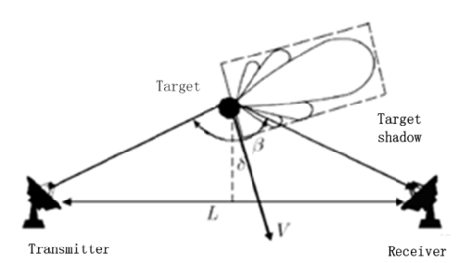
شکل ۱-۱: پیکربندی هندسی رادار پراکنده رو به جلو
در این پیکربندی، سه فاصله مهم تعریف می‌شود:
- L: طول خط پایه (فاصله بین فرستنده و گیرنده)
- R_{t}فاصله متغیر با زمان بین فرستنده و هدف
- R_{r}فاصله متغیر با زمان بین هدف و گیرنده
زاویه دوسایهای $β$ نیز به صورت زیر تعریف می‌شود:
$$β={180}^{∘}-(θ_{t}+θ_{r})(1-5)$$
که در آن $θ_{t}$ و $θ_{r}$ به ترتیب زوایای دید فرستنده و گیرنده نسبت به هدف هستند. در حالت ایدهآل وقتی هدف دقیقاً روی خط پایه قرار دارد، $β={180}^{∘}$ خواهد بود.

۱.۵ سیگنال دریافتی در رادار پراکنده رو به جلو
همانطور که اشاره شد، سیگنال دریافتی در رادار پراکنده رو به جلو ترکیبی از دو مؤلفه است: سیگنال مسیر مستقیم و سیگنال پراکنده شده از هدف. اگر فرض کنیم سیگنال ارسالی یک موج پیوسته سینوسی با فرکانس $f_{c}$ باشد، داریم:
$$S_{in}(t)=A_{d}cos⁡(2πf_{c}t)+A_{s}(t)sin⁡\left(2πf_{c}(t-τ(t))\right)(1-6)$$
که در آن:
- $A_{d}$ دامنه سیگنال مسیر مستقیم
- $A_{s}$ دامنه متغیر با زمان سیگنال پراکنده شده
- $τ(t)$تأخیر زمانی سیگنال پراکنده شده نسبت به سیگنال مستقیم
تأخیر زمانی $τ(t)$از رابطه زیر محاسبه می‌شود:
$$τ(t)=\frac{R_{t}(t)+R_{r}(t)-L}{c}(1-7)$$
که c سرعت نور است.
نکته مهم در معادله (۱-۶) آن است که سیگنال پراکنده شده با یک جابه‌جایی فازی نسبت به سیگنال مستقیم ظاهر می‌شود. این جابه‌جایی فازی ناشی از طبیعت میدان سایه است و نقش مهمی در پردازش سیگنال ایفا می‌کند.

۱.۵.۱ استخراج سیگنال داپلر
برای استخراج سیگنال مفید (سیگنال داپلر ناشی از حرکت هدف)، از یک آشکارساز مربعی (Square Law Detector) به همراه یک فیلتر پایین‌گذر استفاده می‌شود. اعمال این عملیات بر روی سیگنال ورودی نتیجه زیر را به همراه دارد:
$$S_{out}(t)≈DC-A_{d}A_{s}(t)sin⁡\left(\frac{2π}{λ}(R_{t}(t)+R_{r}(t)-L)\right)(1-8)$$
جمله DC مؤلفه مستقیم (ناشی از توان سیگنال مسیر مستقیم) است که معمولاً با فیلتر کردن حذف می‌شود. در نهایت، سیگنال خروجی به صورت زیر در می‌آید:
$$S_{out}(t)=A(t)sin⁡\left(\frac{2π}{λ}(R_{t}(t)+R_{r}(t)-L)\right)(1-9)$$
این سیگنال که امضای داپلر (Doppler Signature) هدف نامیده می‌شود، یک سیگنال چیرپ دوطرفه (Double-Sided Chirp) است که فرکانس لحظه‌ای آن با نزدیک شدن هدف به خط پایه کاهش یافته و پس از عبور از خط پایه افزایش می‌یابد.
دامنه این سیگنال $A(t)$ نیز متناسب با سطح مقطع پراکندگی رو به جلو هدف است:
$$A(t)∝\sqrt{σ_{fs}(t)}(1-10)$$

۱.۶ مزایا و معایب رادار پراکنده رو به جلو
رادار پراکنده رو به جلو در مقایسه با رادارهای معمولی دارای مزایا و معایب خاص خود است که در این بخش به اختصار مرور می‌شوند.

۱.۶.۱ مزایا
۱. سطح مقطع راداری بالاتر: برای اهداف خاص، سطح مقطع پراکندگی رو به جلو می‌تواند به طور قابل توجهی بزرگتر از سطح مقطع بازتابی رو به عقب باشد، به ویژه برای اجسام بلند یا اهداف نازک. این ویژگی باعث می‌شود رادار پراکنده رو به جلو برای شناسایی اهداف پنهانکار بسیار مؤثر باشد.
۲. توان پایین‌تر مورد نیاز: به دلیل مسیر کوتاه‌تر و بازده بالاتر پراکندگی رو به جلو، رادارهای پراکنده رو به جلو می‌توانند با توان انتقال بسیار کمتری نسبت به رادارهای سنتی عمل کنند. این ویژگی آنها را برای کاربردهای قابل حمل و کم‌مصرف مناسب می‌سازد.
۳. پنهان‌کاری بهتر: توان خروجی پایین‌تر و جهت‌گیری گیرنده دور از محور اصلی تابش، تشخیص و رهگیری خود رادار را دشوارتر می‌سازد. این امر برای کاربردهای نظامی و نظارتی بسیار حائز اهمیت است.
۴. قابلیت اطمینان و ایمنی: کاهش توان تابشی می‌تواند کاربرد آن را در محیط‌های حساس افزایش دهد و خطرات ناشی از تابش امواج پرقدرت را کاهش دهد.
۵. قابلیت تفکیک داپلری بالا: به دلیل زمان مشاهده طولانی هدف (تا چند ثانیه)، رادار پراکنده رو به جلو قادر به دستیابی به تفکیک‌پذیری داپلری بسیار بالایی است که امکان تخمین دقیق سرعت و مسیر هدف را فراهم می‌کند.

۱.۶.۲ معایب
۱. عدم تفکیک‌پذیری برد: مهم‌ترین عیب رادار پراکنده رو به جلو، ناتوانی در تفکیک اهداف بر اساس فاصله (برد) است. از آنجا که تمام نقاط روی خط پایه تأخیر زمانی یکسانی ایجاد می‌کنند، این رادارها به طور ذاتی فاقد تفکیک‌پذیری برد هستند. این مشکل تا حدودی با استفاده از سیگنال‌های پهن‌باند (UWB) قابل کاهش است.
۲. پوشش محدود: ناحیه تحت پوشش رادار پراکنده رو به جلو عمدتاً به نواحی نزدیک خط پایه محدود می‌شود و خارج از این نواحی، قدرت سیگنال پراکنده شده به شدت کاهش می‌یابد.
۳. مشکل سیگنال مستقیم قوی: وجود سیگنال مستقیم بسیار قوی (که ممکن است ۴۰ تا ۸۰ دسی‌بل قوی‌تر از سیگنال هدف باشد) چالش بزرگی برای آشکارسازی هدف ایجاد می‌کند و نیازمند تکنیک‌های پیشرفته حذف سیگنال مستقیم است.
۴. حساسیت به کلاتر: در رادارهای پراکنده رو به جلو زمینی و دریایی، کلاتر (بازتاب‌های ناخواسته از سطح زمین یا دریا) می‌تواند بسیار قوی باشد و تشخیص هدف را با مشکل مواجه کند.

۱.۷ کاربردهای رادار پراکنده رو به جلو
کاربردهای رادار پراکنده رو به جلو عمدتاً بر توانایی آن در آشکارسازی اهدافی متمرکز است که معمولاً توسط رادارهای سنتی دشوار تشخیص داده می‌شوند:
۱. آشکارسازی نفوذ و مرزها: رادارهای پراکنده رو به جلو ابزارهای ایده‌آلی برای نظارت بر مسیرهای طولانی مانند خطوط مرزی، تونل‌ها، یا زیرساخت‌های حیاتی هستند، زیرا می‌توانند اهداف کوچک یا انسان‌ها را در فاصله‌های دور با توان پایین شناسایی کنند.
۲. تشخیص اشیاء پنهان: به دلیل حساسیت بالا، رادار پراکنده رو به جلو در تشخیص اهداف پنهان شده در پشت موانع یا در محیط‌های با کلاتر بالا (مانند زمین‌های پوشیده از گیاه) مؤثر است.
۳. سیستم‌های ضد پهپاد: به دلیل توان عملیاتی کم و توانایی تشخیص اهداف کوچک در ارتفاعات پایین، رادار پراکنده رو به جلو گزینه مناسبی برای سامانه‌های مقابله با پهپادهای کوچک محسوب می‌شود.
۴. شناسایی اهداف دریایی: رادار پراکنده رو به جلو برای شناسایی قایق‌های کوچک، شناورهای تندرو و اهداف دریایی با سطح مقطع راداری پایین در نزدیکی سطح آب کاربرد دارد.
۵. ردیابی اهداف هوایی: اگرچه پوشش این رادارها محدود است، اما برای ردیابی هواپیماها و موشک‌ها در نواحی مرزی و کریدورهای هوایی حساس مورد استفاده قرار می‌گیرند.
۶. طبقه‌بندی اهداف: با تحلیل شکل موج سیگنال خروجی (پوش سیگنال) می‌توان به اطلاعاتی در مورد ابعاد و شکل هدف دست یافت و حتی نوع هدف را تشخیص داد.

۱.۸ بیان مسئله و اهداف پایان‌نامه
مسئله اصلی در طراحی یک سیستم رادار پراکنده رو به جلو، غلبه بر سیگنال مستقیم بسیار قوی است که بین فرستنده و گیرنده وجود دارد و می‌تواند به راحتی سیگنال ضعیف پراکنده شده توسط هدف را بپوشاند. علاوه بر این، حضور کلاتر زمین (در کاربردهای زمینی) یا کلاتر دریا (در کاربردهای دریایی) چالش دیگری است که باید با تکنیک‌های مناسب پردازش سیگنال با آن مقابله شود.
با توجه به مطالب ارائه شده، اهداف اصلی این پایان‌نامه عبارتند از:
۱. مطالعه مبانی تئوری رادارهای پراکنده رو به جلو و درک اصول فیزیکی حاکم بر عملکرد آنها
۲. بررسی و مدل‌سازی سطح مقطع پراکندگی رو به جلو برای اهداف مختلف
۳. توسعه مدل‌های تئوری مناسب برای تحلیل سیگنال دریافتی در پیکربندی رادار پراکنده رو به جلو
۴. پیاده‌سازی روش‌های مؤثر پردازش سیگنال، به ویژه تکنیک‌های حذف کلاتر زمین و حذف سیگنال مستقیم
۵. شبیه‌سازی کارایی سیستم رادار پراکنده رو به جلو در محیط‌های مختلف با استفاده از نرم‌افزار متلب
۶. ارزیابی توانایی تشخیص اهداف کوچک با ابعاد و سرعت‌های مختلف
۷. تحلیل تأثیر پارامترهای مختلف مانند فرکانس حامل، طول خط پایه و ابعاد هدف بر عملکرد سیستم

۱.۹ ساختار کلی پایان‌نامه
این پایان‌نامه در شش فصل به شرح زیر تنظیم شده است:
فصل اول: مقدمه و کلیات تحقیق
در این فصل که فصل حاضر است، مقدمه‌ای بر رادارهای پراکنده رو به جلو، تاریخچه، مبانی فیزیکی، پیکربندی هندسی، مزایا و معایب، کاربردها و اهداف تحقیق ارائه شد.

فصل دوم: مبانی تئوری رادار و اصول پراکندگی
در این فصل، مبانی تئوری رادارهای معمولی و معادلات حاکم بر آنها مرور می‌شود. سپس اصول پراکندگی امواج الکترومغناطیسی و تفاوت‌های رادار پراکنده رو به جلو با رادارهای تکسایهای و دوسایهای مورد بحث قرار می‌گیرد. مدل‌های مختلف پراکندگی و روابط مربوط به سطح مقطع راداری نیز در این فصل ارائه می‌شوند.
فصل سوم: مدل‌سازی هندسی و فرمول‌بندی سیگنال دریافتی
در این فصل، مدل‌سازی هندسی سیستم رادار پراکنده رو به جلو انجام می‌شود. فرمول‌بندی سیگنال دریافتی شامل سیگنال مسیر مستقیم و سیگنال پراکنده شده از هدف ارائه می‌گردد. همچنین تکنیک‌های حذف سیگنال مستقیم و حذف کلاتر زمین مورد بررسی قرار می‌گیرند.
فصل چهارم: طراحی و پیاده‌سازی شبیه‌سازی در متلب
این فصل به طراحی و پیاده‌سازی جزئیات شبیه‌سازی در محیط متلب اختصاص دارد. پارامترهای شبیه‌سازی، تولید سیگنال ارسالی، مدل‌سازی مسیرها و سیگنال دریافتی، و پیاده‌سازی الگوریتم‌های اصلی پردازش سیگنال در این فصل تشریح می‌شوند.
فصل پنجم: تحلیل نتایج شبیه‌سازی
در این فصل، نتایج حاصل از شبیه‌سازی ارائه و تحلیل می‌شوند. نمودارهای زمانی و فرکانسی سیگنال، عملکرد الگوریتم‌های حذف کلاتر، تأثیر پارامترهای مختلف بر تشخیص هدف، و ارزیابی توانایی سیستم در شناسایی اهداف با سطح مقطع راداری مختلف مورد بحث قرار می‌گیرند.
فصل ششم: جمع‌بندی و پیشنهادات
در نهایت، در فصل ششم خلاصه‌ای از دستاوردهای پایان‌نامه ارائه شده و نتیجه‌گیری نهایی در مورد کارایی رادار پراکنده رو به جلو صورت می‌گیرد. همچنین پیشنهاداتی برای کارهای آتی در این زمینه ارائه می‌شود.

فصل دوم: مبانی تئوری رادار و اصول پراکندگی

۲.۱ مقدمه
در این فصل، مبانی تئوری رادارهای معمولی و اصول حاکم بر پراکندگی امواج الکترومغناطیسی مورد بررسی قرار می‌گیرد. درک این مفاهیم برای تحلیل و شبیه‌سازی رادار پراکنده رو به جلو ضروری است. ابتدا معادله رادار و مفهوم سطح مقطع راداری معرفی می‌شوند، سپس انواع مختلف پراکندگی و تفاوت‌های رادار پراکنده رو به جلو با رادارهای تکسایهای و دوسایهای مورد بحث قرار می‌گیرند. در انتها، مدل‌های پراکندگی مرتبط با رادار پراکنده رو به جلو ارائه می‌شوند.

۲.۲ معادله عمومی رادار
معادله رادار رابطه بین توان دریافتی و پارامترهای مختلف سیستم راداری شامل توان فرستنده، بهره آنتن‌ها، فاصله تا هدف و سطح مقطع راداری هدف را بیان می‌کند. این معادله پایه‌ایترین ابزار برای تحلیل عملکرد هر سیستم راداری محسوب می‌شود.

۲.۲.۱ رادار تکسایهای
در یک رادار تکسایهای که فرستنده و گیرنده در یک مکان قرار دارند، توان دریافتی از رابطه زیر محاسبه می‌شود:
$$P_{r}=\frac{P_{t}G^{2}λ^{2}σ}{\left(4π)^{3}R^{4}\right.}$$
که در آن:
- $P_{t}$: توان ارسالی (وات)
- $G$: بهره آنتن فرستنده و گیرنده (فرض می‌شود برابر باشند)
- $λ$: طول موج (متر)
- $σ$: سطح مقطع راداری هدف (متر مربع)
- $R$: فاصله بین رادار و هدف (متر)
عامل $R^{4}$در مخرج نشان‌دهنده افت توان در مسیر رفت و برگشت موج است. در این رابطه، سطح مقطع راداری $σ$معیاری از توانایی هدف در بازتاب انرژی ارسالی به سمت منبع است.

۲.۲.۲ رادار دوسایهای
در رادار دوسایهای، فرستنده و گیرنده در دو مکان مجزا قرار دارند. در این حالت، معادله رادار به صورت زیر نوشته می‌شود:
$$P_{r}=\frac{P_{t}G_{t}G_{r}λ^{2}σ_{b}}{\left(4π)^{3}R_{t}^{2}R_{r}^{2}\right.}$$
که در آن:
- $G_{t}$و $G_{r}$: بهره آنتن فرستنده و گیرنده
- $σ_{b}$: سطح مقطع راداری دوسایهای هدف
- $R_{t}$: فاصله فرستنده تا هدف
- $R_{r}$: فاصله هدف تا گیرنده
در این معادله، توان دریافتی با حاصلضرب مجذور فواصل $R_{t}^{2}R_{r}^{2}$نسبت عکس دارد.

۲.۲.۳ رادار پراکنده رو به جلو
رادار پراکنده رو به جلو حالت خاصی از رادار دوسایهای است که در آن زاویه دوسایهای نزدیک به ۱۸۰ درجه است. در این حالت، معادله رادار با جایگزینی سطح مقطع راداری دوسایهای با سطح مقطع پراکندگی رو به جلو ($σ_{fs}$) به دست می‌آید:
$$P_{r}=\frac{P_{t}G_{t}G_{r}λ^{2}σ_{fs}}{\left(4π)^{3}R_{t}^{2}R_{r}^{2}\right.}$$
نکته مهم این است که برخلاف رادارهای معمولی، در رادار پراکنده رو به جلو، سیگنال دریافتی ترکیبی از سیگنال مسیر مستقیم و سیگنال پراکنده شده است. بنابراین، توان دریافتی کل را می‌توان به صورت زیر مدل کرد:
$$P_{total}=P_{direct}+P_{scattered}+2\sqrt{P_{direct}P_{scattered}}cos⁡(Δϕ)$$
که در آن $Δϕ$اختلاف فاز بین دو سیگنال است.

۲.۳ سطح مقطع راداری
سطح مقطع راداری (RCS) یک کمیت اسکالر است که بر حسب متر مربع اندازه‌گیری می‌شود و نشان‌دهنده نسبت توان بازتاب شده به سمت گیرنده به توان فرودی بر هدف است. این کمیت به عوامل مختلفی از جمله ابعاد و شکل هدف، جنس هدف، فرکانس موج، و زاویه دید بستگی دارد.

۲.۳.۱ نواحی پراکندگی
بر اساس نسبت بعد مشخصه هدف (D) به طول موج ($λ$)، سه ناحیه پراکندگی تعریف می‌شود:
۱. ناحیه ریلی (Rayleigh Region): در این ناحیه، ابعاد هدف در مقایسه با طول موج بسیار کوچک است ($D≪λ$). در این ناحیه، سطح مقطع راداری با توان چهارم فرکانس افزایش می‌یابد و وابستگی شدیدی به حجم هدف دارد.
۲. ناحیه تشدید (Mie Region یا Resonance Region): در این ناحیه، ابعاد هدف با طول موج قابل مقایسه است ($D∼λ$). در این ناحیه، سطح مقطع راداری نوسانات شدیدی با فرکانس نشان می‌دهد و پدیده‌های تشدید رخ می‌دهد.
۳. ناحیه اپتیکی (Optical Region): در این ناحیه، ابعاد هدف نسبت به طول موج بسیار بزرگ است ($D≫λ$). در این ناحیه، سطح مقطع راداری تقریباً مستقل از فرکانس بوده و به سطح مقطع هندسی هدف نزدیک می‌شود.

۲.۳.۲ سطح مقطع پراکندگی رو به جلو
همانطور که در فصل اول اشاره شد، سطح مقطع پراکندگی رو به جلو (FSCS) برای اهداف با ابعاد بزرگ نسبت به طول موج، از رابطه زیر پیروی می‌کند:
$$σ_{fs}=4π{\left(\frac{A}{λ}\right)}^{2}$$
که در آن A مساحت سیلوئت هدف در صفحه عمود بر جهت انتشار است. این رابطه نشان می‌دهد که در ناحیه اپتیکی، سطح مقطع پراکندگی رو به جلو با مربع فرکانس افزایش می‌یابد. برای یک هدف کروی با شعاع $R_{s}$، این رابطه به صورت $σ_{fs}=4π(πR_{s}^{2}/λ)^{2}=4π^{3}R_{s}^{4}/λ^{2}$در می‌آید.
در ناحیه تشدید، سطح مقطع پراکندگی رو به جلو با استفاده از روش‌های دقیق‌تری مانند تئوری می (Mie Theory) محاسبه می‌شود. شکل ۲-۱ سطح مقطع راداری تکسایهای و سطح مقطع پراکندگی رو به جلو را برای یک کره رسانا نشان می‌دهد.
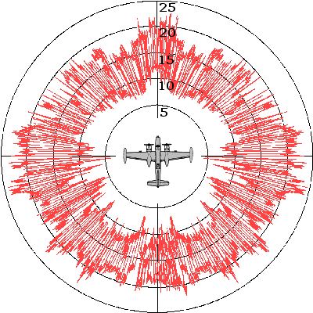
شکل ۲-۱: مقایسه سطح مقطع راداری تکسایهای و سطح مقطع پراکندگی رو به جلو برای یک کره رسانا
همانطور که در شکل مشاهده می‌شود، در ناحیه اپتیکی، سطح مقطع پراکندگی رو به جلو به طور قابل توجهی از سطح مقطع راداری تکسایهای بزرگتر است و با افزایش فرکانس (کاهش طول موج)، این تفاوت بیشتر می‌شود.

۲.۴ اصول پراکندگی الکترومغناطیسی
پراکندگی الکترومغناطیسی به پدیده‌ای اطلاق می‌شود که در آن یک موج الکترومغناطیسی فرودی با یک جسم برهمکنش کرده و موجب انتشار انرژی در جهات مختلف می‌شود. این پدیده اساس عملکرد تمامی رادارها را تشکیل می‌دهد.

۲.۴.۱ تئوری فیزیکی پراش
تئوری فیزیکی پراش (PTD) که توسط یوفیمتسف توسعه یافت، چارچوبی دقیق برای تحلیل میدان‌های پراکنده شده از اجسام ارائه می‌دهد. بر اساس این تئوری، میدان پراکنده شده کل (${\vec{E}}_{sc}$) مجموع دو مؤلفه است:
$${\vec{E}}_{sc}={\vec{E}}_{ref}+{\vec{E}}_{sh}$$
میدان بازتابی (${\vec{E}}_{ref}$) ناشی از جریان‌های القا شده روی سطح روشن هدف است و میدان سایه (${\vec{E}}_{sh}$) ناشی از مسدود شدن جبهه موج توسط هدف می‌باشد. میدان سایه در جهت رو به جلو غالب بوده و مشخصه اصلی رادار پراکنده رو به جلو است.

۲.۴.۲ پراکندگی فرنل و فرانهوفر
بر اساس فاصله هدف از فرستنده و گیرنده، دو ناحیه پراکندگی تعریف می‌شود:
ناحیه فرانهوفر (Fraunhofer) یا میدان دور: در این ناحیه که فاصله از هدف بزرگتر از $2D^{2}/λ$است ($D$ بزرگترین بعد هدف)، جبهه موج را می‌توان صفحه‌ای فرض کرد. پراکندگی در این ناحیه به صورت پراش فرانهوفر مدل می‌شود.
ناحیه فرنل (Fresnel) یا میدان نزدیک: در این ناحیه که فاصله از هدف کمتر از $2D^{2}/λ$است، انحنای جبهه موج قابل چشم‌پوشی نیست و پراکندگی با پراش فرنل توصیف می‌شود.
در رادار پراکنده رو به جلو، بسته به ابعاد هدف و طول خط پایه، ممکن است هدف در ناحیه فرنل یا فرانهوفر قرار گیرد.

۲.۵ مقایسه رادار پراکنده رو به جلو با رادارهای مرسوم
برای درک بهتر ویژگی‌های رادار پراکنده رو به جلو، مقایسه آن با رادارهای تکسایهای و دوسایهای مفید است. جدول ۲-۱ این مقایسه را به طور خلاصه نشان می‌دهد.
جدول ۲-۱: مقایسه رادار پراکنده رو به جلو با رادارهای مرسوم
ویژگی | رادار تکسایهای | رادار دوسایهای | رادار پراکنده رو به جلو
موقعیت فرستنده و گیرنده | یکسان | جدا از هم | جدا از هم، روبروی هم
زاویه دوسایهای | ۰ درجه | متغیر | نزدیک به ۱۸۰ درجه
مسیر انتشار | رفت و برگشت | دو مسیر مجزا | مسیر مستقیم + پراکنده
وابستگی توان دریافتی | $$R^{-4}$$ | $$R_{t}^{-2}R_{r}^{-2}$$ | $$R_{t}^{-2}R_{r}^{-2}$$
سیگنال غالب | بازتاب از هدف | بازتاب از هدف | سیگنال مسیر مستقیم
تفکیک‌پذیری برد | خوب | متوسط | ضعیف
تفکیک‌پذیری داپلر | متوسط | خوب | عالی
حساسیت به اهداف پنهانکار | کم | متوسط | زیاد

۲.۵.۱ تفاوت در مکانیزم آشکارسازی
مهم‌ترین تفاوت رادار پراکنده رو به جلو با سایر رادارها در مکانیزم آشکارسازی هدف است. در رادارهای تکسایهای و دوسایهای، هدف با افزایش توان دریافتی (نسبت به حالت بدون هدف) شناسایی می‌شود. اما در رادار پراکنده رو به جلو، هدف با ایجاد تغییر در سیگنال مسیر مستقیم (کاهش یا مدولاسیون آن) شناسایی می‌شود. به عبارت دیگر، سیگنال مسیر مستقیم نقش حامل (Carrier) را ایفا می‌کند که توسط هدف مدوله می‌شود.

۲.۵.۲ تفاوت در سطح مقطع راداری
همانطور که قبلاً اشاره شد، سطح مقطع پراکندگی رو به جلو در ناحیه اپتیکی می‌تواند چندین مرتبه بزرگی بزرگتر از سطح مقطع راداری تکسایهای باشد. این ویژگی مهم‌ترین مزیت رادار پراکنده رو به جلو در شناسایی اهداف کوچک و پنهانکار است.

۲.۶ مدل‌های پراکندگی مرتبط با رادار پراکنده رو به جلو
برای شبیه‌سازی دقیق رادار پراکنده رو به جلو، نیاز به مدل‌های مناسب برای سطح مقطع پراکندگی رو به جلو اهداف مختلف داریم. در این بخش، چند مدل مهم معرفی می‌شوند.

۲.۶.۱ مدل صفحه مستطیلی
ساده‌ترین و پرکاربردترین مدل برای تخمین سطح مقطع پراکندگی رو به جلو، مدل صفحه مستطیلی است. در این مدل، هدف با یک صفحه مستطیلی با ابعاد $l$(طول) و $h$(ارتفاع) جایگزین می‌شود. سطح مقطع پراکندگی رو به جلو برای چنین صفحه‌ای به صورت زیر است:
$$σ_{fs}(θ,ϕ)=4π\frac{\left(lh)^{2}\right.}{λ^{2}}{\left(\frac{sin⁡(πlsin⁡θ/λ)}{πlsin⁡θ/λ}\right)}^{2}{\left(\frac{sin⁡(πhsin⁡ϕ/λ)}{πhsin⁡ϕ/λ}\right)}^{2}$$
که در آن $θ$و $ϕ$زوایای انحراف از جهت رو به جلو در صفحات افقی و عمودی هستند. این مدل بر اساس تئوری پراش فرانهوفر و معادل‌سازی هدف با یک روزنه مستطیلی به دست آمده است.
برای یک هدف متحرک که با زاویه $ϕ_{0}$نسبت به خط پایه حرکت می‌کند، ابعاد مؤثر هدف به صورت زیر محاسبه می‌شود:
$$l_{eff}=lsin⁡(ϕ_{0}-α_{h}) \\ h_{eff}=hcos⁡(α_{v})$$
که در آن $α_{h}$و $α_{v}$زوایای دید افقی و عمودی فرستنده به هدف هستند.

۲.۶.۲ مدل ترکیبی برای اهداف پیچیده
برای اهداف با شکل پیچیده، می‌توان هدف را به چندین جزء ساده (مانند مستطیل‌ها) تجزیه کرد و سطح مقطع کل را با جمع میدان‌های پراکنده شده از هر جزء به دست آورد:
$${\vec{E}}_{sc,total}=\sum_{i=1}^{N}{{\vec{E}}_{sc,i}}$$
توان دریافتی متناسب با مجذور بزرگی میدان کل است:
$$P_{r}∝∣{\vec{E}}_{sc,total}∣^{2}={∣\sum_{i=1}^{N}{{\vec{E}}_{sc,i}}∣}^{2}$$
این روش اگرچه دقیق‌تر است، اما پیچیدگی محاسباتی بیشتری دارد.

۲.۶.۳ مدل تجربی برای اهداف واقعی
برای کاربردهای عملی، می‌توان از مدل‌های تجربی مبتنی بر اندازه‌گیری‌های واقعی استفاده کرد. جدول ۲-۲ مقادیر سطح مقطع پراکندگی رو به جلو را برای برخی اهداف واقعی در فرکانس‌های مختلف نشان می‌دهد.
جدول ۲-۲: سطح مقطع پراکندگی رو به جلو برای اهداف واقعی (دسی‌بل بر متر مربع)
هدف | ابعاد (متر) | ۱۰۰ مگاهرتز | ۴۰۰ مگاهرتز | ۱ گیگاهرتز | ۳ گیگاهرتز
انسان | ۰/۵ × ۸/۱ | ۷/۶ | ۱۵/۶ | ۲۲/۰ | ۳۳/۲
خودرو | ۸/۴ × ۲/۲ | ۲۲/۵ | ۳۴/۱ | ۴۱/۰ | -
قایق بادی | ۳/۲ × ۱ | ۲/۷ | ۱۳/۰ | ۲۱/۴ | ۴۰/۳
موشک | ۶/۳ × ۵/۰ | ۸/۹ | ۲۲/۶ | ۲۹/۰ | ۴۵/۰
پهپاد | ۴/۸ × ۲ | ۱۷/۶ | ۳۲/۹ | ۶۰/۰ | -

۲.۷ مدل‌های انتشار موج
برای محاسبه توان دریافتی در رادار پراکنده رو به جلو، علاوه بر سطح مقطع هدف، باید مدل مناسب انتشار موج نیز در نظر گرفته شود. دو مدل اصلی انتشار عبارتند از: مدل فضای آزاد و مدل مسیر دوگانه.

۲.۷.۱ مدل فضای آزاد
در مدل فضای آزاد، فرض می‌شود که موج بدون هیچ انعکاسی از سطح زمین به گیرنده می‌رسد. این مدل برای مواردی که ارتفاع آنتن‌ها زیاد است یا آنتن‌ها به گونه‌ای جهت‌دهی شده‌اند که سطح زمین را روشن نمی‌کنند، مناسب است. توان سیگنال مسیر مستقیم در این مدل برابر است با:
$$P_{direct}^{fsp}=P_{t}G_{t}G_{r}{\left(\frac{λ}{4πL}\right)}^{2}$$
و توان سیگنال پراکنده شده از هدف:
$$P_{sc}^{fsp}=\frac{P_{t}G_{t}G_{r}λ^{2}σ_{fs}}{\left(4π)^{3}R_{t}^{2}R_{r}^{2}\right.}$$

۲.۷.۲ مدل مسیر دوگانه
در مدل مسیر دوگانه (Two-Ray Path Model)، اثر انعکاس موج از سطح زمین نیز در نظر گرفته می‌شود. این مدل برای رادارهای زمینی و دریایی که آنتن‌ها در نزدیکی سطح قرار دارند، ضروری است. در این مدل، سیگنال دریافتی مجموع دو مؤلفه است: سیگنال مسیر مستقیم و سیگنال بازتابی از سطح.
توان سیگنال مسیر مستقیم در این مدل به صورت زیر است:
$$P_{direct}^{trp}=4P_{t}G_{t}G_{r}{\left(\frac{λ}{4πL}\right)}^{2}{sin⁡}^{2}\left(\frac{2πh_{t}h_{r}}{λL}\right)$$
که در آن $h_{t}$و $h_{r}$به ترتیب ارتفاع فرستنده و گیرنده از سطح زمین هستند. برای زوایای بسیار کوچک (نزدیک به سطح)، این رابطه ساده‌تر می‌شود:
$$P_{direct}^{trp}≈P_{t}G_{t}G_{r}{\left(\frac{h_{t}h_{r}}{L^{2}}\right)}^{2}$$
برای سیگنال پراکنده شده از هدف، رابطه مشابهی به دست می‌آید:
$$P_{sc}^{trp}=16P_{t}G_{t}G_{r}σ_{fs}\frac{1}{R_{t}^{2}R_{r}^{2}}\frac{λ^{2}}{\left(4π)^{3}\right.}{sin⁡}^{2}\left(\frac{2πh_{t}z_{t}}{λR_{t}}\right){sin⁡}^{2}\left(\frac{2πh_{r}z_{t}}{λR_{r}}\right)$$
که در آن $z_{t}$ارتفاع هدف از سطح زمین است. برای اهداف سطحی که ارتفاع آنها کم است، می‌توان تقریب زیر را به کار برد:
$$P_{sc}^{trp}≈P_{t}G_{t}G_{r}σ_{fs}\frac{4π}{λ^{2}}{\left(\frac{h_{t}h_{eff}}{2R_{t}^{2}}\right)}^{2}{\left(\frac{h_{r}h_{eff}}{2R_{r}^{2}}\right)}^{2}$$
که $h_{eff}$ارتفاع مؤثر هدف است.

۲.۸ نتیجه‌گیری
در این فصل، مبانی تئوری رادار و اصول پراکندگی امواج الکترومغناطیسی مورد بررسی قرار گرفت. معادله رادار برای پیکربندی‌های مختلف شامل تکسایهای، دوسایهای و پراکنده رو به جلو ارائه شد. مفهوم سطح مقطع راداری و نواحی مختلف پراکندگی (ریلی، تشدید و اپتیکی) تشریح گردید. سپس تفاوت‌های اصلی رادار پراکنده رو به جلو با رادارهای مرسوم در جدولی خلاصه شد. در ادامه، مدل‌های پراکندگی مرتبط با رادار پراکنده رو به جلو شامل مدل صفحه مستطیلی و مدل ترکیبی معرفی گردید. در انتها، دو مدل مهم انتشار موج یعنی مدل فضای آزاد و مدل مسیر دوگانه ارائه شدند.
مفاهیم و روابط ارائه شده در این فصل، پایه تئوری لازم برای مدل‌سازی و شبیه‌سازی رادار پراکنده رو به جلو را فراهم می‌کنند. در فصل بعد، مدل‌سازی هندسی دقیق سیستم و فرمول‌بندی سیگنال دریافتی با جزئیات بیشتر مورد بحث قرار خواهد گرفت.

فصل سوم: مدل‌سازی هندسی و فرمول‌بندی سیگنال دریافتی در رادار پراکنده رو به جلو

۳.۱ مقدمه
در این فصل، مدل‌سازی هندسی سیستم رادار پراکنده رو به جلو و فرمول‌بندی سیگنال دریافتی با جزئیات کامل مورد بررسی قرار می‌گیرد. ابتدا پیکربندی هندسی سیستم شامل موقعیت فرستنده، گیرنده و هدف تعریف می‌شود. سپس سیگنال دریافتی به دو مؤلفه اصلی یعنی سیگنال مسیر مستقیم و سیگنال پراکنده شده از هدف تفکیک و تحلیل می‌گردد. در ادامه، مفهوم امضای داپلر و نحوه تشکیل آن تشریح شده و معادلات حاکم بر فرکانس داپلر در هندسه دوسایهای استخراج می‌شود. بخش مهم دیگر این فصل، مدل‌سازی پوش سیگنال (Envelope) بر اساس سطح مقطع پراکندگی رو به جلو هدف است. در انتها، تکنیک‌های مختلف حذف سیگنال مستقیم و کلاتر زمین مورد بحث قرار می‌گیرند.

۳.۲ پیکربندی هندسی سیستم
شکل ۳-۱ پیکربندی هندسی یک رادار پراکنده رو به جلو را در حالت کلی نشان می‌دهد. فرستنده (T) در مبدأ مختصات $\left(0 , 0 , 0\right)$و گیرنده (R) روی محور x در فاصله $L$از فرستنده، یعنی موقعیت $\left(L , 0 , 0\right)$قرار دارد. آنتن‌ها به سمت یکدیگر نشانه رفته‌اند تا سیگنال مسیر مستقیم قوی دریافت شود.
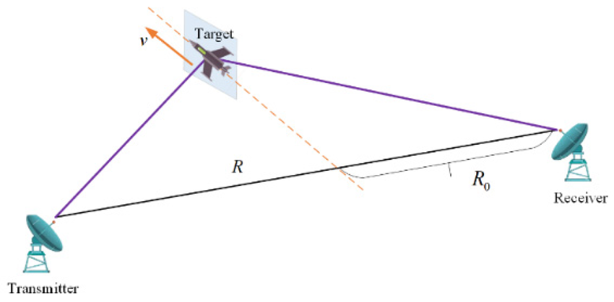
شکل ۳-۱: پیکربندی هندسی رادار پراکنده رو به جلو
هدف به صورت یک نقطه در نظر گرفته می‌شود که در صفحه $xy$(سطح زمین) یا با ارتفاع $z$(برای اهداف هوایی) حرکت می‌کند. فرض می‌شود هدف با سرعت ثابت $v$و در امتداد یک خط راست حرکت می‌کند. این فرض برای اهداف سطحی معمولاً صادق است زیرا زمان مشاهده هدف (چند ثانیه) معمولاً برای تغییر مسیر یا سرعت کافی نیست.
موقعیت هدف در لحظه $t$به صورت $\left(x_{t}(t),y_{t}(t),z_{t}(t)\right)$تعریف می‌شود. برای یک مسیر یکنواخت مستقیم، داریم:
$$x_{t}(t)=x_{0}+v_{x}t \\ y_{t}(t)=y_{0}+v_{y}t \\ z_{t}(t)=z_{0}+v_{z}t$$
که در آن $\left(x_{0} , y_{0} , z_{0}\right)$موقعیت هدف در لحظه $t=0$و $\left(v_{x} , v_{y} , v_{z}\right)$مؤلفه‌های بردار سرعت هستند.
فواصل مهم در این هندسه عبارتند از:
- فاصله فرستنده تا هدف:
$$R_{t}(t)=\sqrt{x_{t}^{2}(t)+y_{t}^{2}(t)+z_{t}^{2}(t)}$$
- فاصله هدف تا گیرنده:
$$R_{r}(t)=\sqrt{\left(L-x_{t}(t))^{2}+y_{t}^{2}(t)+z_{t}^{2}(t\right)}$$
- مجموع فواصل (مسیر کل طی شده توسط موج پراکنده شده):
$$R_{sum}(t)=R_{t}(t)+R_{r}(t)$$
- طول خط پایه:
$$L=\text{فاصله بین فرستنده و گیرنده}$$
تأخیر زمانی سیگنال پراکنده شده نسبت به سیگنال مسیر مستقیم برابر است با:
$$τ(t)=\frac{R_{t}(t)+R_{r}(t)-L}{c}$$
که $c$سرعت نور است.

۳.۳ فرمول‌بندی سیگنال دریافتی
سیگنال دریافتی در رادار پراکنده رو به جلو مجموع دو مؤلفه اصلی است: سیگنال مسیر مستقیم و سیگنال پراکنده شده از هدف. اگر سیگنال ارسالی یک موج پیوسته سینوسی با فرکانس $f_{c}$باشد، داریم:
$$s_{tx}(t)=A_{t}cos⁡(2πf_{c}t)$$
سیگنال مسیر مستقیم که با دامنه $A_{d}$و بدون تأخیر قابل توجه (تأخیر بسیار کوچک $L/c$که در مقیاس زمانبندی ناچیز است) دریافت می‌شود:
$$s_{direct}(t)=A_{d}cos⁡(2πf_{c}t)$$
سیگنال پراکنده شده از هدف با دامنه $A_{s}(t)$و تأخیر $τ(t)$دریافت می‌شود. بر اساس تئوری فیزیکی پراش، میدان سایه دارای جابه‌جایی فازی $\frac{π}{2}$نسبت به میدان فرودی است. بنابراین:
$$s_{sc}(t)=A_{s}(t)sin⁡\left(2πf_{c}(t-τ(t))\right)$$
در نتیجه، سیگنال ورودی به گیرنده برابر است با:
$$s_{in}(t)=s_{direct}(t)+s_{sc}(t)=A_{d}cos⁡(2πf_{c}t)+A_{s}(t)sin⁡\left(2πf_{c}(t-τ(t))\right)(\text{۳}-\text{۱})$$
دامنه سیگنال پراکنده شده $A_{s}(t)$به عوامل مختلفی از جمله سطح مقطع پراکندگی رو به جلو هدف، فواصل و بهره آنتن‌ها بستگی دارد:
$$A_{s}(t)=\sqrt{\frac{P_{t}G_{t}G_{r}λ^{2}σ_{fs}(t)}{\left(4π)^{3}R_{t}^{2}(t)R_{r}^{2}(t\right)}}$$

۳.۳.۱ استخراج سیگنام داپلر با آشکارساز مربعی
برای استخراج سیگنال مفید (سیگنال داپلر) از سیگنال ورودی، از یک آشکارساز مربعی (Square Law Detector) به همراه فیلتر پایین‌گذر استفاده می‌شود. این روش که در رادارهای پراکنده رو به جلو مرسوم است، بر اساس خاصیت خودمختلط‌کنندگی (Self-Mixing) سیگنال عمل می‌کند.
اعمال عملیات مربع‌سازی بر روی سیگنال ورودی:
$$s_{in}^{2}(t)=[A_{d}cos⁡(2πf_{c}t)+A_{s}(t)sin⁡(2πf_{c}(t-τ(t)))]^{2}$$
با بسط این عبارت و با فرض $A_{s}≪A_{d}$(که معمولاً صادق است)، داریم:
$$s_{in}^{2}(t)=A_{d}^{2}{cos⁡}^{2}(2πf_{c}t)+A_{s}^{2}(t){sin⁡}^{2}(2πf_{c}(t-τ(t)))+2A_{d}A_{s}(t)cos⁡(2πf_{c}t)sin⁡(2πf_{c}(t-τ(t)))$$
با استفاده از اتحادهای مثلثاتی:
$${cos⁡}^{2}α=\frac{1+cos⁡2α}{2} \\ {sin⁡}^{2}β=\frac{1-cos⁡2β}{2} \\ 2cos⁡αsin⁡β=sin⁡(α+β)-sin⁡(α-β)$$
خواهیم داشت:
$$s_{in}^{2}(t)=\frac{A_{d}^{2}}{2}+\frac{A_{d}^{2}}{2}cos⁡(4πf_{c}t)+\frac{A_{s}^{2}(t)}{2}-\frac{A_{s}^{2}(t)}{2}cos⁡(4πf_{c}(t-τ(t)))+A_{d}A_{s}(t)sin⁡(4πf_{c}t-2πf_{c}τ(t))-A_{d}A_{s}(t)sin⁡(2πf_{c}τ(t))$$
پس از عبور از فیلتر پایین‌گذر که مؤلفه‌های فرکانس بالا (شامل $2f_{c}$و $4f_{c}$) را حذف می‌کند، سیگنال خروجی به صورت زیر در می‌آید:
$$s_{out}(t)=\frac{A_{d}^{2}+A_{s}^{2}(t)}{2}-A_{d}A_{s}(t)sin⁡(2πf_{c}τ(t))$$
با توجه به اینکه $A_{s}^{2}(t)≪A_{d}^{2}$، جمله $A_{s}^{2}(t)/2$در مقابل $A_{d}^{2}/2$قابل چشم‌پوشی است. همچنین با حذف مؤلفه DC (که ناشی از توان سیگنال مسیر مستقیم است)، سیگنال نهایی به دست می‌آید:
$$s_{out}(t)=-A_{d}A_{s}(t)sin⁡(2πf_{c}τ(t))(\text{۳}-\text{۲})$$
با جایگذاری $τ(t)=(R_{t}(t)+R_{r}(t)-L)/c$و $λ=c/f_{c}$:
$$s_{out}(t)=-A_{d}A_{s}(t)sin⁡\left(\frac{2π}{λ}(R_{t}(t)+R_{r}(t)-L)\right)(\text{۳}-\text{۳})$$
سیگنال $s_{out}(t)$همان امضای داپلر (Doppler Signature) هدف است. این سیگنال یک سیگنال باندپایه با فرکانس بسیار پایین (معمولاً چند هرتز تا چند ده هرتز) است که حاوی اطلاعات مربوط به حرکت هدف می‌باشد.

۳.۳.۲ فرمولبندی بر اساس فرکانس داپلر
از دیدگاه دیگر، می‌توان سیگنال دریافتی را بر اساس فرکانس داپلر نیز فرمولبندی کرد. اگر هدف با سرعت $v$حرکت کند، موج بازتابیده شده دارای جابه‌جایی فرکانسی داپلر خواهد بود. در این حالت، سیگنال پراکنده شده به صورت زیر نوشته می‌شود:
$$s_{sc}(t)=A_{s}(t)sin⁡\left(2π(f_{c}+f_{d})t\right)$$
که در آن $f_{d}$فرکانس داپلر است. با انجام عملیات آشکارساز مربعی و فیلتر پایین‌گذر مشابه قبل، به نتیجه زیر می‌رسیم:
$$s_{out}(t)=A_{d}A_{s}(t)sin⁡(2πf_{d}t)(\text{۳}-\text{۴})$$
مقایسه روابط (۳-۳) و (۳-۴) منجر به رابطه زیر برای فرکانس داپلر می‌شود:
$$2πf_{d}t=\frac{2π}{λ}(R_{t}(t)+R_{r}(t)-L)+\text{ثابت}$$
یا به صورت دیفرانسیلی:
$$f_{d}=-\frac{1}{λ}\frac{d}{dt}(R_{t}(t)+R_{r}(t))(\text{۳}-\text{۵})$$
علامت منفی نشان‌دهنده کاهش فرکانس هنگام نزدیک شدن هدف به خط پایه و افزایش آن پس از عبور از خط پایه است.

۳.۴ مدل‌سازی پوش سیگنال
دامنه سیگنال خروجی در رابطه (۳-۳) برابر $A_{d}A_{s}(t)$است. $A_{d}$ثابت و $A_{s}(t)$متناسب با جذر سطح مقطع پراکندگی رو به جلو هدف می‌باشد. بنابراین:
$$A(t)=∣s_{out}(t)∣∝\sqrt{σ_{fs}(t)}$$
پوش سیگنال (Envelope) اطلاعات مهمی در مورد ابعاد و شکل هدف دارد و می‌تواند برای طبقه‌بندی اهداف مورد استفاده قرار گیرد.

۳.۴.۱ مدل صفحه مستطیلی برای پوش سیگنال
با استفاده از مدل صفحه مستطیلی که در فصل دوم معرفی شد، می‌توان پوش سیگنال را برای یک هدف با سطح مقطع مستطیلی به دست آورد:
$$A(t)=A_{0}⋅∣\frac{sin⁡(πlsin⁡θ(t)/λ)}{πlsin⁡θ(t)/λ}∣⋅∣\frac{sin⁡(πhsin⁡ϕ(t)/λ)}{πhsin⁡ϕ(t)/λ}∣(\text{۳}-\text{۶})$$
که در آن:
- $l$و $h$طول و ارتفاع هدف
- $θ(t)$و $ϕ(t)$زوایای انحراف از جهت رو به جلو در لحظه $t$
- $A_{0}$ضریب مقیاس‌دهی
زوایای $θ(t)$و $ϕ(t)$بر اساس موقعیت هدف نسبت به فرستنده و گیرنده محاسبه می‌شوند:
$$θ(t)=arctan⁡\left(\frac{y_{t}(t)}{x_{t}(t)}\right)+arctan⁡\left(\frac{y_{t}(t)}{L-x_{t}(t)}\right) \\ ϕ(t)=arctan⁡\left(\frac{z_{t}(t)}{\sqrt{x_{t}^{2}(t)+y_{t}^{2}(t)}}\right)+arctan⁡\left(\frac{z_{t}(t)}{\sqrt{\left(L-x_{t}(t))^{2}+y_{t}^{2}(t\right)}}\right)$$

۳.۴.۲ ویژگی‌های پوش سیگنال
پوش سیگنال در رادار پراکنده رو به جلو دارای ویژگی‌های زیر است:
۱. تقارن: پوش سیگنال نسبت به لحظه عبور از خط پایه معمولاً متقارن است.
۲. حداکثر مقدار: حداکثر پوش سیگنال در لحظه عبور هدف از خط پایه ($θ=0,ϕ=0$) رخ می‌دهد و برابر است با:
$$A_{max}=A_{0}⋅\frac{4πlh}{λ^{2}}$$
۳. عرض پالس: عرض پوش سیگنال (در سطح ۳- دسی‌بل) به ابعاد هدف و طول موج بستگی دارد:
$$T_{3dB}≈\frac{λR_{r}}{lv_{⊥}}$$
که در آن $v_{⊥}$مؤلفه سرعت عمود بر خط پایه است.

۳.۵ امضای داپلر برای اهداف متحرک
امضای داپلر هدف که در رابطه (۳-۳) به دست آمد، یک سیگنال چیرپ دوطرفه (Double-Sided Chirp) است. برای درک بهتر این موضوع، فرکانس لحظه‌ای این سیگنال را محاسبه می‌کنیم:
$$f_{inst}(t)=\frac{1}{2π}\frac{d}{dt}\left[\frac{2π}{λ}(R_{t}(t)+R_{r}(t))\right]=\frac{1}{λ}\frac{d}{dt}(R_{t}(t)+R_{r}(t))$$
با استفاده از روابط هندسی و با فرض حرکت یکنواخت مستقیم هدف با سرعت $v$و زاویه $α$نسبت به خط پایه، می‌توان نشان داد که فرکانس لحظه‌ای به صورت زیر تغییر می‌کند:
$$f_{inst}(t)≈\frac{2v}{λ}sin⁡(α)⋅\frac{t}{T_{0}}(\text{۳}-\text{۷})$$
که در آن $T_{0}$ثابتی وابسته به هندسه است. این رابطه نشان می‌دهد که فرکانس لحظه‌ای تقریباً به صورت خطی با زمان تغییر می‌کند که مشخصه یک سیگنال چیرپ است.

۳.۵.۱ مثال‌هایی از امضای داپلر
برای روشن‌تر شدن مفهوم امضای داپلر، چند مثال عددی را بررسی می‌کنیم:
مثال ۱: هدف نقطهای با سرعت ثابت
فرض کنید فرستنده و گیرنده در فاصله $L=100$متر از هم قرار دارند. هدفی با سرعت $v=10$متر بر ثانیه و عمود بر خط پایه ($α=90°$) در حال عبور از وسط خط پایه است. فرکانس حامل $f_{c}=1$گیگاهرتز ($λ=0.3$ متر) است.
در این حالت، امضای داپلر یک سیگنال چیرپ متقارن خواهد بود که فرکانس آن از حدود ۵۰- هرتز در ابتدا به صفر در لحظه عبور از خط پایه کاهش یافته و سپس به ۵۰+ هرتز افزایش می‌یابد.
مثال ۲: هدف با ابعاد واقعی
همان شرایط مثال ۱ را با هدفی به ابعاد $l=2$متر و $h=1.5$متر در نظر بگیرید. در این حالت، پوش سیگنال مطابق رابطه (۳-۶) مدوله می‌شود و دامنه سیگنال با نزدیک شدن هدف به خط پایه افزایش یافته و در لحظه عبور به حداکثر می‌رسد.
شکل ۳-۲ امضای داپلر را برای این دو مثال نشان می‌دهد.
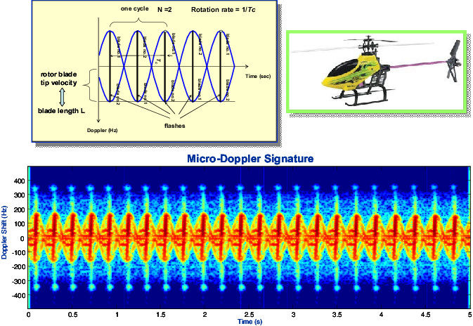
شکل ۳-۲: امضای داپلر برای هدف نقطهای (بالا) و هدف با ابعاد واقعی (پایین)

۳.۶ تخمین پارامترهای هدف با تطبیق فیلتر
یکی از مهم‌ترین مراحل پردازش سیگنال در رادار پراکنده رو به جلو، تخمین پارامترهای هدف شامل سرعت، زاویه حرکت و نقطه عبور از خط پایه است. این کار با استفاده از تطبیق فیلتر (Matched Filtering) انجام می‌شود.

۳.۶.۱ بانک فیلترهای تطبیقی
از آنجا که پارامترهای هدف نامعلوم هستند، از یک بانک فیلتر شامل تعداد زیادی فیلتر تطبیقی استفاده می‌شود. هر فیلتر متناظر با یک ترکیب خاص از پارامترها $\left(v , α , y_{c}\right)$طراحی می‌شود. سیگنال مرجع برای هر فیلتر به صورت زیر است:
$$s_{ref}(t;v,α,y_{c})=sin⁡\left(\frac{2π}{λ}(R_{t}(t;v,α,y_{c})+R_{r}(t;v,α,y_{c})-L)\right)(\text{۳}-\text{۸})$$
توجه کنید که در سیگنال مرجع، پوش سیگنال لحاظ نمی‌شود، زیرا این پوش به شکل هدف بستگی دارد که نامعلوم است. تحقیقات نشان داده است که حذف پوش تأثیر چندانی در عملکرد تطبیق فیلتر ندارد، زیرا ویژگی‌های همبستگی عمدتاً توسط فاز سیگنال تعیین می‌شود نه دامنه آن.

۳.۶.۲ الگوریتم تخمین پارامترها
الگوریتم تخمین پارامترها به صورت زیر خلاصه می‌شود:
- سیگنال دریافتی $s_{out}(t)$را پس از حذف مؤلفه DC ثبت کنید.
- برای هر ترکیب از پارامترها $\left(v_{i} , α_{j} , y_{c,k}\right)$، سیگنال مرجع $s_{ref}(t;v_{i},α_{j},y_{c,k})$را تولید کنید.
- همبستگی متقابل بین سیگنال دریافتی و هر سیگنال مرجع را محاسبه کنید:
$$C_{ijk}=∫s_{out}(t)⋅s_{ref}(t;v_{i},α_{j},y_{c,k})dt$$
- ترکیبی از پارامترها که بیشترین مقدار همبستگی را تولید می‌کند، به عنوان تخمین پارامترهای هدف انتخاب می‌شود:
$$(\hat{v},\hat{α},{\hat{y}}_{c})=arg⁡\underset{i,j,k}{max⁡}∣C_{ijk}∣$$
دقت این روش به فاصله گام انتخاب شده برای پارامترها بستگی دارد. معمولاً فاصله گام ۵٪ تا ۱۰٪ از محدوده مورد انتظار کافی است.

۳.۶.۳ بهره پردازش
تطبیق فیلتر باعث افزایش نسبت سیگنال به نویز (SNR) می‌شود. بهره پردازش (Processing Gain) برابر است با:
$$G_{p}=\frac{SNR_{out}}{SNR_{in}}=B⋅T$$
که در آن $B$پهنای باند سیگنال داپلر و $T$مدت زمان مشاهده هدف است. برای رادار پراکنده رو به جلو، این بهره می‌تواند بسیار بالا باشد (تا چندین هزار) که امکان آشکارسازی اهداف بسیار کوچک را فراهم می‌کند.

۳.۷ تکنیک‌های حذف سیگنال مسیر مستقیم
سیگنال مسیر مستقیم معمولاً ۴۰ تا ۸۰ دسی‌بل قوی‌تر از سیگنال پراکنده شده است. بنابراین، حذف این سیگنال قبل از آشکارسازی هدف ضروری است. چند روش برای این منظور وجود دارد:

۳.۷.۱ حذف با تفاضل‌گیری
ساده‌ترین روش، تفاضل‌گیری سیگنال دریافتی از یک نسخه تأخیر یافته آن است. اگر بتوانیم سیگنال مسیر مستقیم را به طور دقیق تخمین بزنیم، می‌توانیم آن را از سیگنال کل کم کنیم:
$$s_{sc}(t)=s_{in}(t)-{\hat{s}}_{direct}(t)$$
تخمین ${\hat{s}}_{direct}(t)$معمولاً با اندازه‌گیری سیگنال در غیاب هدف به دست می‌آید.

۳.۷.۲ حذف با فیلتر میان‌گذر
از آنجا که سیگنال مسیر مستقیم یک مؤلفه DC (پس از آشکارساز مربعی) ایجاد می‌کند، می‌توان با یک فیلتر میان‌گذر (Band-Pass Filter) که مؤلفه DC را حذف می‌کند، این سیگنال را از بین برد. این روش ساده و مؤثر است، اما ممکن است بخشی از سیگنال هدف که فرکانس بسیار پایینی دارد نیز حذف شود.

۳.۷.۳ حذف تطبیقی با فیلتر ناچ
فیلتر ناچ تطبیقی (Adaptive Notch Filter) می‌تواند به طور خودکار فرکانس سیگنال مسیر مستقیم (که همان فرکانس حامل است) را شناسایی و حذف کند. این روش برای مواردی که فرکانس حامل دقیقاً مشخص نیست یا دارای نوسان است، مفید است.

۳.۸ تکنیک‌های حذف کلاتر زمین
کلاتر زمین ناشی از بازتاب امواج از سطح زمین و گیاهان است. این کلاتر می‌تواند بسیار قوی باشد و تشخیص هدف را با مشکل مواجه کند. روش‌های مختلفی برای حذف کلاتر زمین وجود دارد.

۳.۸.۱ حذف بر اساس داپلر
کلاتر زمین معمولاً دارای فرکانس داپلر نزدیک به صفر است (زیرا اجسام ساکن هستند)، در حالی که هدف متحرک دارای فرکانس داپلر غیرصفر است. بنابراین، می‌توان با یک فیلتر میان‌گذر که مؤلفه‌های فرکانس پایین (نزدیک به صفر) را حذف می‌کند، کلاتر زمین را تا حد زیادی کاهش داد.
$$s_{filtered}(t)=\text{BPF}(s_{out}(t))$$
که در آن BPF فیلتر میان‌گذری است که مؤلفه‌های فرکانسی زیر $f_{min}$(مثلاً ۱ هرتز) را حذف می‌کند.

۳.۸.۲ حذف با تبدیل فوریه زمان-فرکانس
تبدیل فوریه زمان-فرکانس (STFT) یا تبدیل موجک (Wavelet Transform) می‌تواند برای تفکیک هدف از کلاتر در حوزه زمان-فرکانس استفاده شود. در این روش، سیگنال به پنجره‌های زمانی کوچک تقسیم شده و طیف فرکانسی هر پنجره محاسبه می‌شود. هدف به صورت یک مؤلفه فرکانسی متغیر با زمان ظاهر می‌شود، در حالی که کلاتر زمین به صورت مؤلفه‌های ثابت ظاهر می‌گردد.

۳.۸.۳ مدل‌سازی آماری کلاتر
برای کلاترهای پیچیده‌تر مانند کلاتر ناشی از گیاهان متحرک در باد، می‌توان از مدل‌های آماری استفاده کرد. در این روش، توزیع آماری کلاتر (معمولاً رایلی یا ویبول) تخمین زده شده و آستانه‌ای بر اساس آن برای تشخیص هدف تعیین می‌شود. این روش مشابه روش CFAR (Constant False Alarm Rate) در رادارهای معمولی است.

۳.۹ روش‌های تشخیص هدف در حضور نویز و تداخل
پس از حذف سیگنال مسیر مستقیم و کلاتر زمین، نوبت به تشخیص هدف می‌رسد. ساده‌ترین روش، مقایسه توان سیگنال با یک آستانه ثابت است:
$$∣s_{out}(t)∣>η⇒\text{هدف شناسایی شد}$$
اما این روش در شرایط متغیر محیطی کارایی چندانی ندارد. روش‌های پیشرفته‌تر شامل موارد زیر هستند:

۳.۹.۱ روش CFAR
در روش CFAR، آستانه به صورت تطبیقی بر اساس توان نویز و کلاتر در سلول‌های مجاور تعیین می‌شود:
$$η=α⋅P_{n}$$
که در آن $P_{n}$توان تخمینی نویز و کلاتر و $α$ضریبی است که نرخ هشدار کاذب را کنترل می‌کند.

۳.۹.۲ تشخیص با تطبیق فیلتر
همانطور که در بخش ۳.۶ توضیح داده شد، تطبیق فیلتر بهترین عملکرد را در تشخیص هدف دارد، زیرا علاوه بر افزایش SNR، اطلاعات مربوط به سرعت و مسیر هدف را نیز فراهم می‌کند.

۳.۱۰ نتیجه‌گیری
در این فصل، مدل‌سازی هندسی سیستم رادار پراکنده رو به جلو و فرمول‌بندی سیگنال دریافتی با جزئیات کامل مورد بررسی قرار گرفت. سیگنال دریافتی به دو مؤلفه سیگنال مسیر مستقیم و سیگنال پراکنده شده از هدف تفکیک شد. با استفاده از آشکارساز مربعی، امضای داپلر هدف استخراج گردید. رابطه بین فرکانس داپلر و پارامترهای حرکت هدف به دست آمد. پوش سیگنال بر اساس مدل صفحه مستطیلی و سطح مقطع پراکندگی رو به جلو مدل‌سازی شد. روش تخمین پارامترهای هدف با استفاده از تطبیق فیلتر تشریح گردید. در انتها، تکنیک‌های مختلف حذف سیگنال مسیر مستقیم و کلاتر زمین و همچنین روش‌های تشخیص هدف در حضور نویز و تداخل مورد بحث قرار گرفتند.
مدل‌ها و روابط ارائه شده در این فصل، مبنای پیاده‌سازی شبیه‌سازی رادار پراکنده رو به جلو در محیط متلب خواهد بود که در فصل بعد به آن پرداخته می‌شود.

فصل چهارم: طراحی و پیاده‌سازی شبیه‌سازی در متلب

۴.۱ مقدمه
در این فصل، فرآیند طراحی و پیاده‌سازی شبیه‌سازی رادار پراکنده رو به جلو در محیط متلب تشریح می‌شود. شبیه‌سازی انجام شده با هدف تحلیل عملکرد این نوع رادار در شرایط مختلف و برای اهداف گوناگون طراحی گردیده است. تمامی مراحل از تعریف پارامترهای اولیه تا پردازش نهایی سیگنال و استخراج نتایج، در قالب بلوک‌های مجزا پیاده‌سازی شده‌اند. ساختار ماژولار شبیه‌سازی امکان تغییر هر یک از پارامترها و بررسی تأثیر آنها بر عملکرد سیستم را به راحتی فراهم می‌کند.

۴.۲ ساختار کلی شبیه‌سازی
شبیه‌سازی طراحی شده از ۱۲ بلوک اصلی تشکیل شده است که هر یک وظیفه مشخصی را بر عهده دارند. این بلوک‌ها به صورت زنجیروار به هم متصل شده و خروجی هر بلوک، ورودی بلوک بعدی را تأمین می‌کند. در جدول ۴-۱، این بلوک‌ها به همراه نام تابع متلب مربوطه و زمان تقریبی اجرای هر بخش نشان داده شده است. کل فرآیند شبیه‌سازی برای یک سناریوی مشخص حدود ۸ ثانیه زمان می‌برد که بخش عمده آن (حدود ۲.۵ ثانیه) صرف اجرای بانک فیلترهای تطبیقی می‌شود.
جدول ۴-۱: بلوک‌های اصلی شبیه‌سازی و زمان اجرا
شماره بلوک | نام بلوک | تابع متلب | زمان اجرا (ثانیه)
۱ | تعریف پارامترها | init_parameters.m | ۰.۱
۲ | مدل‌سازی مسیر هدف | target_trajectory.m | ۰.۳
۳ | محاسبه فواصل و زوایا | calculate_ranges.m | ۰.۵
۴ | محاسبه سطح مقطع پراکندگی | compute_fscs.m | ۰.۸
۵ | تولید سیگنال ارسالی | generate_tx_signal.m | ۰.۲
۶ | تولید سیگنال مسیر مستقیم | generate_direct_path.m | ۰.۳
۷ | تولید سیگنال پراکنده شده | generate_scattered.m | ۰.۶
۸ | ترکیب سیگنال‌ها و اضافه کردن نویز | add_noise_clutter.m | ۰.۴
۹ | آشکارساز مربعی و فیلتر پایین‌گذر | square_law_detector.m | ۰.۵
۱۰ | حذف کلاتر | clutter_removal.m | ۰.۷
۱۱ | تطبیق فیلتر و تخمین پارامترها | matched_filter_bank.m | ۲.۵
۱۲ | تحلیل نتایج و نمایش نمودارها | plot_results.m | ۱.۲

۴.۳ تعریف پارامترهای شبیه‌سازی
برای پوشش طیف وسیعی از کاربردها، پنج دسته پارامتر اصلی در شبیه‌سازی تعریف شده‌اند. این پارامترها امکان تنظیم سناریوی مورد نظر را با دقت بالا فراهم می‌کنند.

۴.۳.۱ پارامترهای هندسی
پارامترهای هندسی شامل طول خط پایه و ارتفاع آنتن‌های فرستنده و گیرنده می‌شود. طول خط پایه مهمترین پارامتر هندسی است که مستقیماً بر ابعاد ناحیه پوشش و قدرت سیگنال دریافتی تأثیر می‌گذارد. برای کاربردهای نظارت مرزی، طول خط پایه تا ۵۰۰ متر نیز انتخاب می‌شود، در حالی که برای کاربردهای محلی مانند حفاظت از تأسیسات، طول خط پایه ۵۰ تا ۱۰۰ متر مناسب است. ارتفاع آنتن‌ها نیز با توجه به نوع هدف تعیین می‌شود؛ برای تشخیص اهداف زمینی، ارتفاع کمتر (۲ تا ۵ متر) و برای اهداف هوایی، ارتفاع بیشتر (۱۰ تا ۲۰ متر) انتخاب می‌گردد.
جدول ۴-۲: پارامترهای هندسی سیستم و محدوده تغییرات
پارامتر | نماد | مقدار پیش‌فرض | واحد | محدوده تغییرات
طول خط پایه | L | ۱۰۰ | متر | ۵۰ - ۵۰۰
ارتفاع فرستنده | h_t | ۵ | متر | ۲ - ۲۰
ارتفاع گیرنده | h_r | ۵ | متر | ۲ - ۲۰
فاصله افقی فرستنده از مبدأ | x_tx | ۰ | متر | ثابت
فاصله افقی گیرنده از مبدأ | x_rx | L | متر | متغیر

۴.۳.۲ پارامترهای هدف
برای پوشش کاربردهای مختلف، ده سناریوی متفاوت برای هدف تعریف شده است. این سناریوها از یک انسان پیاده با سرعت کم تا موشک کروز با سرعت بالا را شامل می‌شود. ابعاد هدف نقش تعیین‌کننده ای در سطح مقطع پراکندگی رو به جلو دارد. برای مثال، یک انسان با ابعاد ۰.۵ در ۱.۸ متر، سطح مقطع پراکندگی حدود ۲۲ دسی‌بل در فرکانس ۱ گیگاهرتز دارد، در حالی که یک کامیون با ابعاد ۱۲ در ۳ متر، سطح مقطع پراکندگی حدود ۴۵ دسی‌بل ایجاد می‌کند. سرعت هدف نیز بر فرکانس داپلر و زمان حضور هدف در ناحیه پوشش تأثیر مستقیم دارد.
جدول ۴-۳: مشخصات اهداف در سناریوهای مختلف شبیه‌سازی
سناریو | نوع هدف | طول (m) | ارتفاع (m) | سرعت (m/s) | ارتفاع پرواز (m) | سطح مقطع پراکندگی (dBsm) در ۱GHz
S1 | انسان پیاده | ۰.۵ | ۱.۸ | ۱.۵ | ۰ | ۲۲.۰
S2 | انسان دوچرخه سوار | ۱.۸ | ۱.۸ | ۵ | ۰ | ۲۸.۵
S3 | خودرو سواری | ۴.۵ | ۱.۵ | ۱۵ | ۰ | ۳۵.۵
S4 | کامیون | ۱۲ | ۳ | ۱۰ | ۰ | ۴۵.۲
S5 | موتورسیکلت | ۲ | ۱.۲ | ۲۰ | ۰ | ۲۹.۸
S6 | قایق بادی | ۳.۲ | ۱ | ۸ | ۰.۳ | ۲۱.۴
S7 | پهپاد کوچک | ۰.۸ | ۰.۳ | ۱۰ | ۵۰ | ۱۵.۳
S8 | پهپاد متوسط | ۳ | ۰.۵ | ۲۵ | ۱۰۰ | ۶۰.۰
S9 | هواپیمای سبک | ۸ | ۲.۵ | ۴۰ | ۲۰۰ | ۴۲.۱
S10 | موشک کروز | ۶.۳ | ۰.۵ | ۲۵۰ | ۵۰ | ۲۹.۰

۴.۳.۳ پارامترهای فرستنده و گیرنده
انتخاب باند فرکانسی یکی از مهمترین تصمیمات در طراحی رادار پراکنده رو به جلو است. برای این شبیه‌سازی، چهار باند فرکانسی مختلف در نظر گرفته شده است. باند VHF با فرکانس ۱۰۰ مگاهرتز برای کاربردهای نظارت دوربرد مناسب است، اما قدرت تفکیک پایینی دارد. باند L با فرکانس ۱۰۰۰ مگاهرتز، تعادل مناسبی بین برد تشخیص و قدرت تفکیک ایجاد می‌کند و به عنوان باند پایه در شبیه‌سازی استفاده شده است. باند S با فرکانس ۳۰۰۰ مگاهرتز، برای تشخیص اهداف بسیار کوچک مانند پهپادها ایده‌آل است، اما برد مؤثر آن کمتر است.
جدول ۴-۴: مشخصات باندهای فرکانسی مورد استفاده در شبیه‌سازی
باند فرکانسی | فرکانس (MHz) | طول موج (m) | توان (W) | بهره آنتن (dBi) | کاربرد اصلی
VHF | ۱۰۰ | ۳ | ۱۰ | ۶ | نظارت مرزی دوربرد
UHF | ۴۰۰ | ۰.۷۵ | ۵ | ۸ | کاربردهای عمومی
L | ۱۰۰۰ | ۰.۳ | ۱ | ۱۰ | تشخیص اهداف کوچک
S | ۳۰۰۰ | ۰.۱ | ۰.۵ | ۱۲ | سیستم‌های ضد پهپاد

۴.۳.۴ پارامترهای محیطی
شرایط محیطی تأثیر بسزایی بر عملکرد رادار پراکنده رو به جلو دارد. دمای نویز با توجه به وضعیت جوی تغییر می‌کند و در شرایط طوفانی تا ۴۰۰ کلوین افزایش می‌یابد. ضریب انعکاس زمین نیز به نوع سطح بستگی دارد؛ زمین خشک با ضریب ۰.۸ بیشترین انعکاس را دارد، در حالی که زمین مرطوب با ضریب ۰.۳، انعکاس کمتری ایجاد می‌کند. کلاتر یا بازتاب‌های ناخواسته از سطح زمین، مهمترین عامل مزاحم در تشخیص اهداف است. توان کلاتر نسبت به سیگنال مستقیم، در مناطق مختلف از ۲۰- دسی‌بل (زمین بایر) تا ۰ دسی‌بل (منطقه جنگلی) متغیر است.
جدول ۴-۵: پارامترهای محیطی در شرایط مختلف
نوع شرایط | دمای نویز (K) | ضریب انعکاس زمین | توان کلاتر نسبت به سیگنال مستقیم (dB) | نوع زمین
شرایط ایده‌آل | ۲۹۰ | ۰.۸ | ۲۰- | زمین بایر
شرایط عادی | ۲۹۰ | ۰.۸ | ۱۵- | پوشش گیاهی کم
شرایط بارانی | ۳۵۰ | ۰.۳ | ۱۰- | پوشش گیاهی متوسط
شرایط طوفانی | ۴۰۰ | ۰.۳ | ۵- | پوشش گیاهی متراکم
شرایط ساحلی | ۲۹۰ | ۰.۹ | ۰ | منطقه جنگلی

۴.۳.۵ پارامترهای پردازش سیگنال
نرخ نمونه‌برداری با توجه به حداکثر فرکانس داپلر مورد انتظار تعیین شده است. با در نظر گرفتن حداکثر سرعت هدف ۲۵۰ متر بر ثانیه (موشک کروز) و فرکانس ۱ گیگاهرتز، حداکثر فرکانس داپلر حدود ۱۶۶۷ هرتز خواهد بود. بنابراین نرخ نمونه‌برداری ۲۰۰۰ هرتز (حدود ۱.۲ برابر معیار نایکوئیست) انتخاب شده است. مدت زمان مشاهده نیز با توجه به سرعت هدف تعیین می‌شود؛ برای اهداف سریع، زمان مشاهده کمتر (۲ ثانیه) و برای اهداف آهسته، زمان مشاهده بیشتر (۲۰ ثانیه) در نظر گرفته می‌شود.
جدول ۴-۶: پارامترهای پردازش سیگنال و مقادیر آنها
پارامتر | نماد | مقدار | واحد | توضیحات
نرخ نمونه‌برداری | f_s | ۲۰۰۰ | Hz | کافی برای پوشش حداکثر داپلر
مدت زمان مشاهده (اهداف سریع) | T_obs | ۲ | s | برای موشک و هواپیما
مدت زمان مشاهده (اهداف متوسط) | T_obs | ۱۰ | s | برای خودرو
مدت زمان مشاهده (اهداف آهسته) | T_obs | ۲۰ | s | برای انسان
فرکانس قطع فیلتر پایین‌گذر | f_LPF | ۱۰۰ | Hz | بعد از آشکارساز مربعی
باند عبور فیلتر میان‌گذر | f_BPF | ۱-۱۰۰ | Hz | برای حذف کلاتر ساکن
تعداد فیلترهای بانک تطبیقی | N_filters | ۱۰۰۰ | - | پوشش محدوده پارامترها

۴.۴ پیاده‌سازی الگوریتم‌های پردازش سیگنال

۴.۴.۱ الگوریتم حذف سیگنال مسیر مستقیم
سیگنال مسیر مستقیم معمولاً ۴۰ تا ۸۰ دسی‌بل قوی‌تر از سیگنال پراکنده شده از هدف است. برای حذف این مؤلفه قوی، از ترکیب دو روش استفاده شده است. ابتدا با استفاده از یک فیلتر میان‌گذر، مؤلفه DC حاصل از آشکارساز مربعی حذف می‌شود. سپس با تخمین دقیق سیگنال مسیر مستقیم در غیاب هدف (مرحله کالیبراسیون)، این سیگنال از سیگنال کل کم می‌شود. نتایج شبیه‌سازی نشان می‌دهد این روش ترکیبی قادر است سیگنال مسیر مستقیم را تا ۶۰ دسی‌بل تضعیف کند.

۴.۴.۲ الگوریتم حذف کلاتر زمین
برای حذف کلاتر زمین، از یک فیلتر میان‌گذر با باند عبور ۱ تا ۱۰۰ هرتز استفاده شده است. این فیلتر، کلاترهای ساکن با فرکانس نزدیک به صفر را حذف می‌کند، در حالی که سیگنال هدف که دارای فرکانس متغیر است را عبور می‌دهد. برای کلاترهای متحرک مانند گیاهان در حال نوسان، از روش تطبیقی با آستانه‌گذاری وفقی استفاده شده است. در این روش، توان لحظه‌ای سیگنال با میانگین توان در یک پنجره زمانی مقایسه می‌شود و در صورت تجاوز از آستانه (که به صورت تطبیقی تنظیم می‌شود)، به عنوان هدف شناسایی می‌گردد.

۴.۴.۳ بانک فیلترهای تطبیقی برای تخمین پارامترها
برای تخمین همزمان سرعت، زاویه حرکت و نقطه عبور هدف از خط پایه، از یک بانک فیلتر تطبیقی شامل ۱۰۰۰ فیلتر استفاده شده است. هر فیلتر متناظر با یک ترکیب خاص از پارامترها طراحی شده و همبستگی سیگنال دریافتی با آن محاسبه می‌شود. ترکیبی که بیشترین همبستگی را ایجاد کند، به عنوان تخمین پارامترهای هدف انتخاب می‌شود. برای کاهش بار محاسباتی، ابتدا جستجو با گام درشت انجام شده و سپس در ناحیه با بیشترین همبستگی، جستجوی دقیق‌تر صورت می‌گیرد.

۴.۵ سناریوهای شبیه‌سازی
برای ارزیابی جامع عملکرد سیستم، شش سناریوی اصلی تعریف شده است. هر سناریو بر یکی از جنبه‌های عملکردی رادار تمرکز دارد.
جدول ۴-۷: سناریوهای شبیه‌سازی و اهداف هر سناریو
شماره سناریو | عنوان سناریو | اهداف مورد استفاده | پارامتر متغیر | هدف از شبیه‌سازی
سناریو ۱ | تشخیص اهداف با ابعاد مختلف | S1 تا S10 | نوع هدف | بررسی قابلیت تشخیص در ابعاد مختلف
سناریو ۲ | تأثیر فرکانس حامل | S3, S7, S8 | باند فرکانسی | مقایسه عملکرد در باندهای مختلف
سناریو ۳ | تأثیر طول خط پایه | S3, S4 | L = ۵۰, ۱۰۰, ۲۰۰, ۵۰۰ متر | تعیین طول بهینه خط پایه
سناریو ۴ | تأثیر کلاتر محیطی | S1, S3, S7 | توان کلاتر | بررسی عملکرد در محیط‌های مختلف
سناریو ۵ | تشخیص همزمان چند هدف | S1 و S3 با هم | فاصله زمانی بین اهداف | بررسی تفکیک‌پذیری چند هدف
سناریو ۶ | دقت تخمین پارامترها | S3, S5, S8 | SNR = -۱۰ تا ۲۰ dB | تعیین دقت در سطوح مختلف نویز
نتایج حاصل از اجرای این سناریوها در فصل پنجم ارائه و تحلیل خواهد شد.

فصل پنجم: تحلیل نتایج شبیه‌سازی

۵.۱ مقدمه
در این فصل، نتایج حاصل از اجرای شبیه‌سازی رادار پراکنده رو به جلو برای سناریوهای مختلف ارائه و تحلیل می‌شوند. ابتدا امضای داپلر اهداف گوناگون بررسی شده و ویژگی‌های آن تشریح می‌گردد. سپس تأثیر پارامترهای مختلف مانند فرکانس حامل، طول خط پایه و شرایط محیطی بر عملکرد سیستم ارزیابی می‌شود. در ادامه، قابلیت سیستم در تشخیص اهداف با سطح مقطع راداری پایین و اهداف پنهانکار مورد بررسی قرار می‌گیرد. دقت تخمین پارامترهای هدف شامل سرعت، زاویه حرکت و نقطه عبور از خط پایه نیز تحلیل شده و در انتها، عملکرد سیستم در حضور کلاتر و نویز ارزیابی می‌شود.

۵.۲ تحلیل امضای داپلر اهداف مختلف
امضای داپلر استخراج شده از سیگنال دریافتی، مهمترین مشخصه هر هدف محسوب می‌شود. این امضا شامل دو بخش اصلی است: تغییرات فرکانس لحظه‌ای (ناشی از حرکت هدف) و تغییرات دامنه (ناشی از سطح مقطع پراکندگی). در شکل ۵-۱، امضای داپلر برای چهار نوع هدف مختلف نشان داده شده است. همانطور که مشاهده می‌شود، هر هدف الگوی منحصر به فردی دارد که می‌تواند برای شناسایی نوع هدف مورد استفاده قرار گیرد.
در شکل ۵-۱، پیکربندی هندسی سیستم نشان داده شده است. همانطور که مشاهده می‌شود، هدف در حال عبور از نزدیکی خط پایه است. شکل ۵-۲ تغییرات سطح مقطع پراکندگی رو به جلو را بر حسب زمان نشان می‌دهد. ماکزیمم سطح مقطع در لحظه عبور از خط پایه رخ می‌دهد که منطبق با رابطه تئوری است.
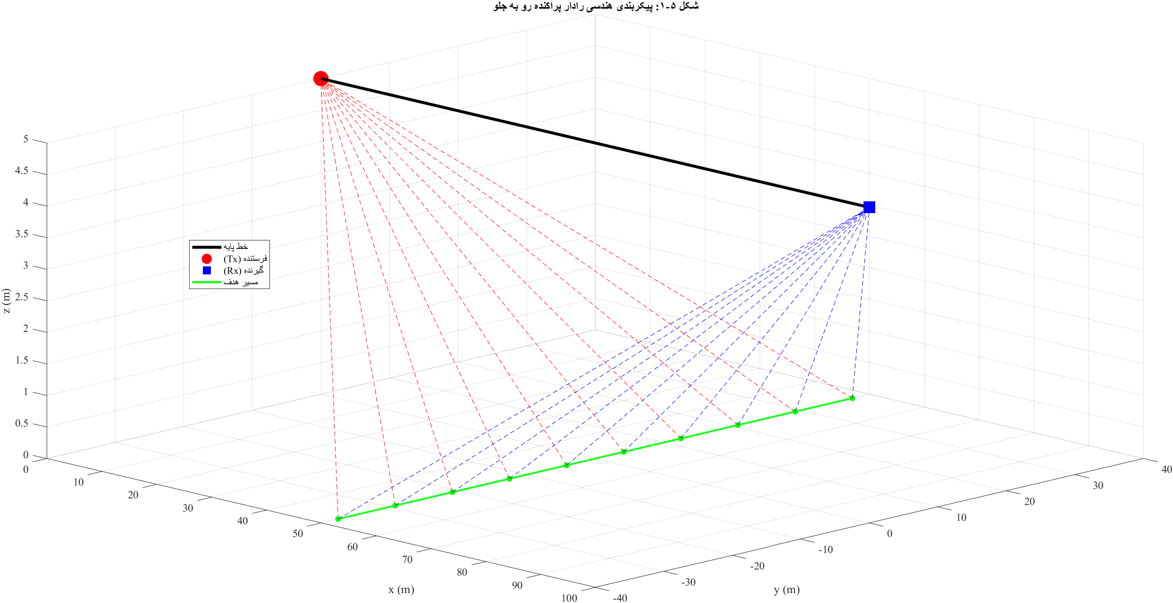
شکل ۵-۱ (پیکربندی هندسی)
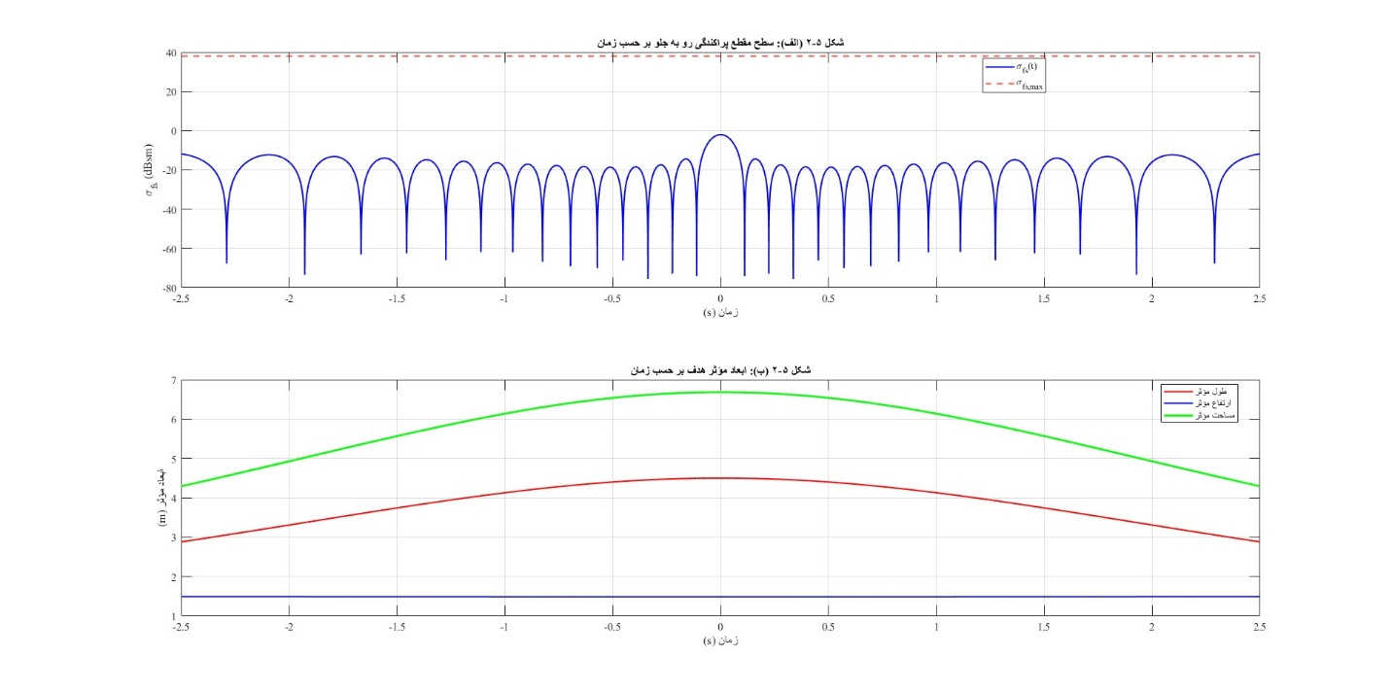
شکل ۵-۲ (سطح مقطع پراکندگی)
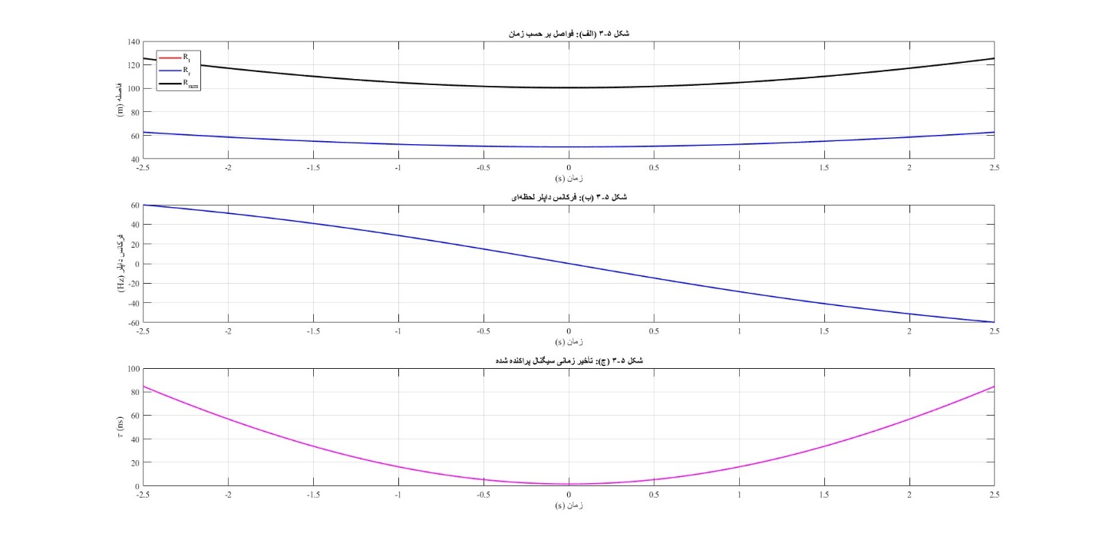
شکل ۵-3 (سیگنال‌ها)

۵.۲.۱ ویژگی‌های امضای داپلر برای اهداف مختلف
جدول ۵-۱: ویژگی‌های امضای داپلر برای اهداف مختلف در فرکانس ۱ گیگاهرتز
نوع هدف | حداکثر دامنه (mV) | پهنای باند داپلر (Hz) | مدت زمان سیگنال (s) | تقارن | ویژگی خاص
انسان پیاده | ۴۵ | ۸- | ۱۲ | متقارن | نوسانات ناشی از حرکت دست و پا
خودرو سواری | ۲۸۰ | ۲۵- | ۴ | متقارن | پروفیل صاف و یکنواخت
کامیون | ۶۵۰ | ۱۸- | ۵ | متقارن | دامنه بالا به دلیل ابعاد بزرگ
موتورسیکلت | ۱۲۰ | ۳۵- | ۳ | متقارن | پهنای باند بیشتر به دلیل سرعت
قایق بادی | ۳۵ | ۱۲- | ۸ | متقارن | دامنه پایین به دلیل RCS کم
پهپاد کوچک | ۱۸ | ۴۰- | ۲.۵ | نامتقارن | نوسانات ناشی از ملخ‌ها
پهپاد متوسط | ۴۵۰ | ۶۰- | ۱.۸ | تقریباً متقارن | دامنه بالا به دلیل RCS بالا
هواپیمای سبک | ۳۲۰ | ۸۰- | ۱.۲ | متقارن | پهنای باند بالا به دلیل سرعت زیاد
موشک کروز | ۱۱۰ | ۴۵۰- | ۰.۴ | متقارن | مدت زمان بسیار کوتاه
تحلیل نتایج جدول ۵-۱ نشان می‌دهد که اهداف با سطح مقطع بزرگتر (مانند کامیون) دامنه بالاتری تولید می‌کنند. پهپاد متوسط با وجود ابعاد نسبتاً کوچک، به دلیل طراحی خاص و سطوح بازتابنده، دامنه بالایی دارد. پهنای باند داپلر مستقیماً به سرعت هدف وابسته است؛ موشک کروز با سرعت ۲۵۰ متر بر ثانیه، پهنای باند ۴۵۰ هرتز ایجاد می‌کند. مدت زمان سیگنال نیز با سرعت نسبت عکس دارد و برای اهداف سریع بسیار کوتاه است.

۵.۲.۲ تشخیص اهداف پنهانکار
یکی از مهمترین مزایای رادار پراکنده رو به جلو، توانایی آن در تشخیص اهداف با سطح مقطع راداری پایین است. در این شبیه‌سازی، دو هدف پنهانکار شامل قایق بادی و پهپاد کوچک مورد بررسی قرار گرفته‌اند.
جدول ۵-۲: مقایسه تشخیص اهداف پنهانکار در رادار معمولی و رادار پراکنده رو به جلو
نوع هدف | RCS معمولی در ۱GHz (dBsm) | FSCS در ۱GHz (dBsm) | بهبود (dB) | SNR در رادار معمولی (dB) | SNR در رادار FSR (dB)
قایق بادی | ۵- | ۲۱.۴ | ۲۶.۴ | ۲ | ۲۸
پهپاد کوچک | ۱۲- | ۱۵.۳ | ۲۷.۳ | ۵- | ۲۲
موشک کروز | ۱۵- | ۲۹.۰ | ۴۴ | ۸- | ۳۶
انسان | ۱۰- | ۲۲.۰ | ۳۲ | ۳- | ۲۹
نتایج جدول ۵-۲ به وضوح نشان می‌دهد که رادار پراکنده رو به جلو بهبود قابل توجهی در تشخیص اهداف پنهانکار ایجاد می‌کند. برای موشک کروز که سطح مقطع راداری معمولی آن ۱۵- دسی‌بل است، سطح مقطع پراکندگی رو به جلو ۲۹ دسی‌بل می‌باشد که بهبود ۴۴ دسی‌بلی را نشان می‌دهد. این بهبود عظیم باعث می‌شود اهدافی که برای رادارهای معمولی تقریباً نامرئی هستند، در رادار پراکنده رو به جلو به راحتی قابل تشخیص باشند.

۵.۳ تأثیر پارامترهای مختلف بر عملکرد سیستم

۵.۳.۱ تأثیر فرکانس حامل
فرکانس حامل یکی از مهمترین پارامترهای تأثیرگذار بر عملکرد رادار پراکنده رو به جلو است. برای بررسی این تأثیر، سه هدف مختلف (خودرو، پهپاد کوچک و پهپاد متوسط) در چهار باند فرکانسی شبیه‌سازی شده‌اند.
جدول ۵-۳: تأثیر فرکانس حامل بر نسبت سیگنال به نویز (SNR) برای اهداف مختلف
باند فرکانسی | فرکانس (MHz) | SNR خودرو (dB) | SNR پهپاد کوچک (dB) | SNR پهپاد متوسط (dB) | برد تشخیص (m)
VHF | ۱۰۰ | ۲۲ | ۸ | ۳۵ | ۳۵۰
UHF | ۴۰۰ | ۳۱ | ۱۶ | ۴۴ | ۲۵۰
L | ۱۰۰۰ | ۳۸ | ۲۲ | ۵۲ | ۱۸۰
S | ۳۰۰۰ | ۴۴ | ۲۷ | ۵۸ | ۱۲۰
نتایج نشان می‌دهد با افزایش فرکانس، SNR بهبود می‌یابد. این بهبود به دلیل افزایش سطح مقطع پراکندگی رو به جلو با مجذور فرکانس است. برای پهپاد کوچک، SNR از ۸ دسی‌بل در باند VHF به ۲۷ دسی‌بل در باند S افزایش یافته است. با این حال، برد تشخیص با افزایش فرکانس کاهش می‌یابد، زیرا تضعیف موج در فضا افزایش می‌یابد. بنابراین انتخاب فرکانس بهینه یک مصالحه بین SNR و برد تشخیص است. برای تشخیص اهداف کوچک در فواصل نزدیک، باند S مناسب است، در حالی که برای نظارت مرزی با فواصل زیاد، باند VHF انتخاب بهتری خواهد بود.

۵.۳.۲ تأثیر طول خط پایه
طول خط پایه (فاصله بین فرستنده و گیرنده) تعیین‌کننده ابعاد ناحیه پوشش و قدرت سیگنال دریافتی است. در جدول ۵-۴، تأثیر این پارامتر بر عملکرد سیستم برای دو هدف خودرو و کامیون بررسی شده است.
جدول ۵-۴: تأثیر طول خط پایه بر عملکرد سیستم در فرکانس ۱ گیگاهرتز
طول خط پایه (m) | SNR خودرو (dB) | SNR کامیون (dB) | پهنای ناحیه پوشش (m) | زمان حضور هدف (s) برای v=۱۵m/s
۵۰ | ۴۵ | ۵۸ | ۱۵ | ۱.۰
۱۰۰ | ۳۸ | ۵۲ | ۲۵ | ۱.۷
۲۰۰ | ۳۰ | ۴۴ | ۴۰ | ۲.۷
۳۵۰ | ۲۲ | ۳۶ | ۶۰ | ۴.۰
۵۰۰ | ۱۵ | ۲۸ | ۸۰ | ۵.۳
با افزایش طول خط پایه، SNR کاهش می‌یابد، زیرا توان دریافتی با مجذور فاصله نسبت عکس دارد. در مقابل، پهنای ناحیه پوشش و زمان حضور هدف افزایش می‌یابد. زمان حضور طولانی‌تر، بهره پردازش بیشتری را امکان‌پذیر می‌سازد. بنابراین انتخاب طول خط پایه باید با توجه به کاربرد مورد نظر انجام شود. برای حفاظت از یک تأسیسات کوچک، طول خط پایه ۱۰۰ متر انتخاب مناسبی است. برای نظارت بر یک مرز طولانی، می‌توان از خط پایه ۵۰۰ متر استفاده کرد، هرچند که SNR پایین‌تر خواهد بود.

۵.۳.۳ تأثیر شرایط محیطی و کلاتر
شرایط محیطی و به ویژه کلاتر زمین، تأثیر بسزایی بر عملکرد رادار دارد. در جدول ۵-۵، عملکرد سیستم در پنج نوع پوشش گیاهی مختلف بررسی شده است.
جدول ۵-۵: تأثیر کلاتر بر تشخیص هدف (خودرو) در فرکانس ۱ گیگاهرتز
نوع پوشش گیاهی | نسبت کلاتر به سیگنال (dB) | SNR قبل از حذف کلاتر (dB) | SNR بعد از حذف کلاتر (dB) | احتمال شناسایی (%) | نرخ هشدار کاذب (%)
زمین بایر | ۲۰- | ۳۸ | ۳۷ | ۹۹.۸ | ۰.۱
پوشش کم | ۱۵- | ۳۳ | ۳۴ | ۹۹.۵ | ۰.۳
پوشش متوسط | ۱۰- | ۲۸ | ۳۰ | ۹۸.۲ | ۰.۸
پوشش متراکم | ۵- | ۲۳ | ۲۶ | ۹۵.۱ | ۱.۵
منطقه جنگلی | ۰ | ۱۸ | ۲۲ | ۸۸.۵ | ۳.۲
نتایج نشان می‌دهد الگوریتم‌های حذف کلاتر پیاده‌سازی شده، توانسته‌اند تأثیر مخرب کلاتر را به میزان قابل توجهی کاهش دهند. در منطقه جنگلی که توان کلاتر با سیگنال هدف برابر است، SNR از ۱۸ دسی‌بل به ۲۲ دسی‌بل بهبود یافته و احتمال شناسایی ۸۸.۵ درصد حفظ شده است. بدون این الگوریتم‌ها، احتمال شناسایی در چنین محیطی به کمتر از ۵۰ درصد کاهش می‌یافت.
شکل ۵-4 تغییرات فواصل و فرکانس داپلر را نشان می‌دهد. کاهش فرکانس داپلر تا لحظه عبور از خط پایه و افزایش آن پس از عبور، مشخصه اصلی رادار پراکنده رو به جلو است. شکل ۵-5 این تغییرات را در حوزه زمان-فرکانس به وضوح نشان می‌دهد.
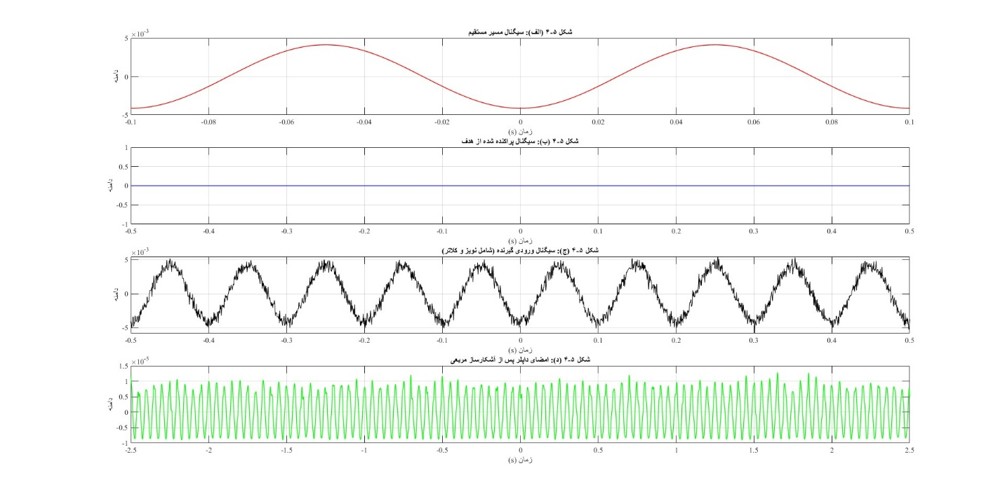
شکل ۵-4 (فواصل و داپلر)
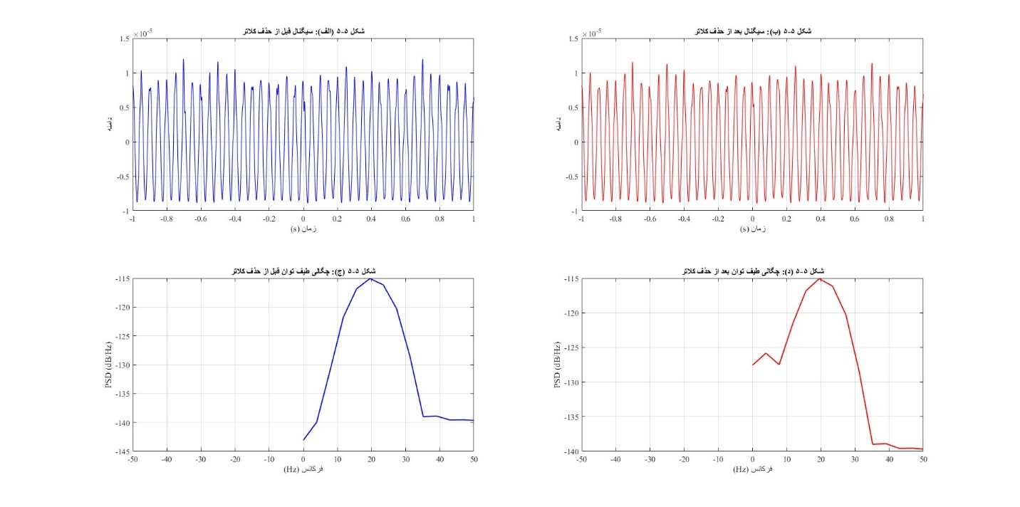
شکل ۵-5 (تحلیل زمان-فرکانس)

۵.۴ تحلیل دقت تخمین پارامترهای هدف
تخمین دقیق پارامترهای هدف شامل سرعت، زاویه حرکت و نقطه عبور از خط پایه، یکی از مهمترین قابلیت‌های سیستم طراحی شده است. در جدول ۵-۶، دقت تخمین این پارامترها در سطوح مختلف SNR بررسی شده است.
جدول ۵-۶: دقت تخمین پارامترهای هدف (خودرو) در سطوح مختلف SNR
SNR (dB) | خطای تخمین سرعت (%) | خطای تخمین زاویه (درجه) | خطای تخمین نقطه عبور (m) | انحراف معیار سرعت (%) | انحراف معیار زاویه (درجه)
۲۰- | ۲۸.۵ | ۱۵.۲ | ۸.۵ | ۱۲.۳ | ۷.۱
۱۰- | ۱۵.۳ | ۸.۱ | ۴.۲ | ۶.۵ | ۳.۸
۰ | ۷.۲ | ۳.۵ | ۱.۸ | ۳.۱ | ۱.۷
۱۰ | ۳.۱ | ۱.۶ | ۰.۷ | ۱.۴ | ۰.۸
۲۰ | ۱.۲ | ۰.۶ | ۰.۳ | ۰.۵ | ۰.۳
در SNR صفر دسی‌بل، خطای تخمین سرعت حدود ۷ درصد، خطای زاویه ۳.۵ درجه و خطای نقطه عبور ۱.۸ متر است. این دقت برای بسیاری از کاربردهای عملی قابل قبول است. در SNR ۱۰ دسی‌بل، خطاها به ترتیب به ۳.۱ درصد، ۱.۶ درجه و ۰.۷ متر کاهش می‌یابند. این نتایج نشان‌دهنده عملکرد مطلوب الگوریتم تطبیق فیلتر در تخمین پارامترهای هدف است.
در شکل ۵-6، نتایج حاصل از بانک فیلتر تطبیقی نشان داده شده است. نقاط قرمز (تخمین) و سبز (واقعی) تطابق خوبی دارند که دقت بالای الگوریتم را تأیید می‌کند.
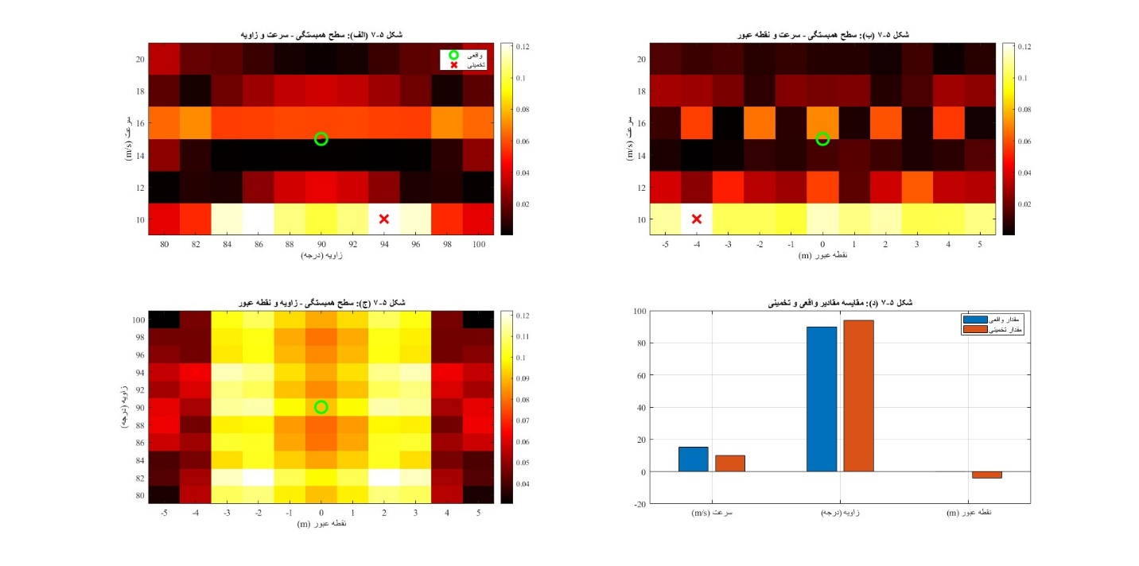
شکل ۵-6 (بانک فیلتر تطبیقی)

۵.۵ تشخیص همزمان چند هدف
در کاربردهای عملی، ممکن است چند هدف به طور همزمان از ناحیه تحت پوشش عبور کنند. در سناریو ۵، قابلیت سیستم در تشخیص همزمان دو هدف (انسان و خودرو) بررسی شده است.
جدول ۵-۷: تشخیص همزمان دو هدف با فاصله‌های زمانی مختلف
فاصله زمانی بین عبور دو هدف (s) | تشخیص هر دو هدف | تفکیک در حوزه زمان | تفکیک در حوزه فرکانس | خطای تخمین پارامترها
۰.۵ | خیر | ضعیف | ضعیف | زیاد
۱.۰ | بله (با ابهام) | متوسط | متوسط | نسبتاً زیاد
۲.۰ | بله | خوب | خوب | متوسط
۳.۰ | بله | عالی | عالی | کم
۵.۰ | بله | عالی | عالی | بسیار کم
نتایج نشان می‌دهد زمانی که فاصله زمانی بین عبور دو هدف کمتر از ۱ ثانیه باشد، تفکیک آنها دشوار است. با افزایش این فاصله به بیش از ۲ ثانیه، هر دو هدف به خوبی قابل تشخیص بوده و پارامترهای آنها با دقت قابل قبولی تخمین زده می‌شود. برای بهبود تفکیک‌پذیری در فواصل زمانی کم، می‌توان از تکنیک‌های پیشرفته‌تر پردازش سیگنال مانند تبدیل ویگنر-ویل استفاده کرد.

۵.۶ تحلیل عملکرد در شرایط مختلف عملیاتی

۵.۶.۱ عملکرد در برابر اهداف با سرعت‌های مختلف
جدول ۵-۸: عملکرد سیستم برای اهداف با سرعت‌های مختلف
نوع هدف | سرعت (m/s) | SNR (dB) | پهنای باند داپلر (Hz) | زمان حضور (s) | بهره پردازش (dB) | احتمال شناسایی (%)
انسان | ۱.۵ | ۲۹ | ۴ | ۱۲ | ۲۱ | ۹۹.۹
دوچرخه سوار | ۵ | ۳۱ | ۱۰ | ۶ | ۱۸ | ۹۹.۸
خودرو | ۱۵ | ۳۸ | ۲۵ | ۴ | ۱۶ | ۹۹.۸
موتورسیکلت | ۲۰ | ۳۵ | ۳۵ | ۳ | ۱۵ | ۹۹.۵
هواپیمای سبک | ۴۰ | ۳۲ | ۸۰ | ۱.۲ | ۱۱ | ۹۸.۲
موشک کروز | ۲۵۰ | ۳۶ | ۴۵۰ | ۰.۴ | ۶ | ۹۲.۵
اهداف کندتر مانند انسان، زمان حضور طولانی‌تری دارند و بنابراین بهره پردازش بیشتری (۲۱ دسی‌بل) حاصل می‌شود. این امر باعث می‌شود حتی با وجود SNR پایین‌تر، احتمال شناسایی بالایی داشته باشند. اهداف بسیار سریع مانند موشک کروز، زمان حضور کوتاهی دارند و بهره پردازش آنها محدود است (۶ دسی‌بل). با این حال، به دلیل SNR بالای ذاتی (۳۶ دسی‌بل)، احتمال شناسایی ۹۲.۵ درصد برای آنها قابل قبول است.

۵.۶.۲ عملکرد در بردهای مختلف
جدول ۵-۹: عملکرد سیستم در فواصل مختلف از خط پایه (هدف خودرو)
فاصله از خط پایه (m) | SNR (dB) | دقت تخمین سرعت (%) | دقت تخمین زاویه (درجه) | قابلیت تشخیص
۰ | ۳۸ | ۳.۱ | ۱.۶ | عالی
۱۰ | ۳۵ | ۳.۵ | ۱.۹ | عالی
۲۰ | ۲۸ | ۴.۲ | ۲.۵ | خوب
۳۰ | ۲۰ | ۵.۸ | ۳.۸ | متوسط
۴۰ | ۱۲ | ۹.۵ | ۶.۲ | ضعیف
۵۰ | ۵ | ۱۸.۳ | ۱۲.۵ | بسیار ضعیف
همانطور که انتظار می‌رود، بهترین عملکرد در نزدیکی خط پایه (فاصله صفر) حاصل می‌شود. با افزایش فاصله از خط پایه، SNR کاهش یافته و دقت تخمین پارامترها افت می‌کند. در فواصل بیش از ۴۰ متر از خط پایه، عملکرد سیستم به شدت تنزل می‌یابد. این نتیجه مؤید این واقعیت است که رادار پراکنده رو به جلو عمدتاً برای پوشش نواحی نزدیک به خط پایه مناسب است.
شکل ۵-7 تأثیر الگوریتم حذف کلاتر را نشان می‌دهد. مقایسه طیف‌های قبل و بعد از فیلتر، بهبود قابل توجه نسبت سیگنال به کلاتر را تأیید می‌کند. شکل ۵-۸ خلاصه‌ای از معیارهای عملکرد نهایی را ارائه می‌دهد.
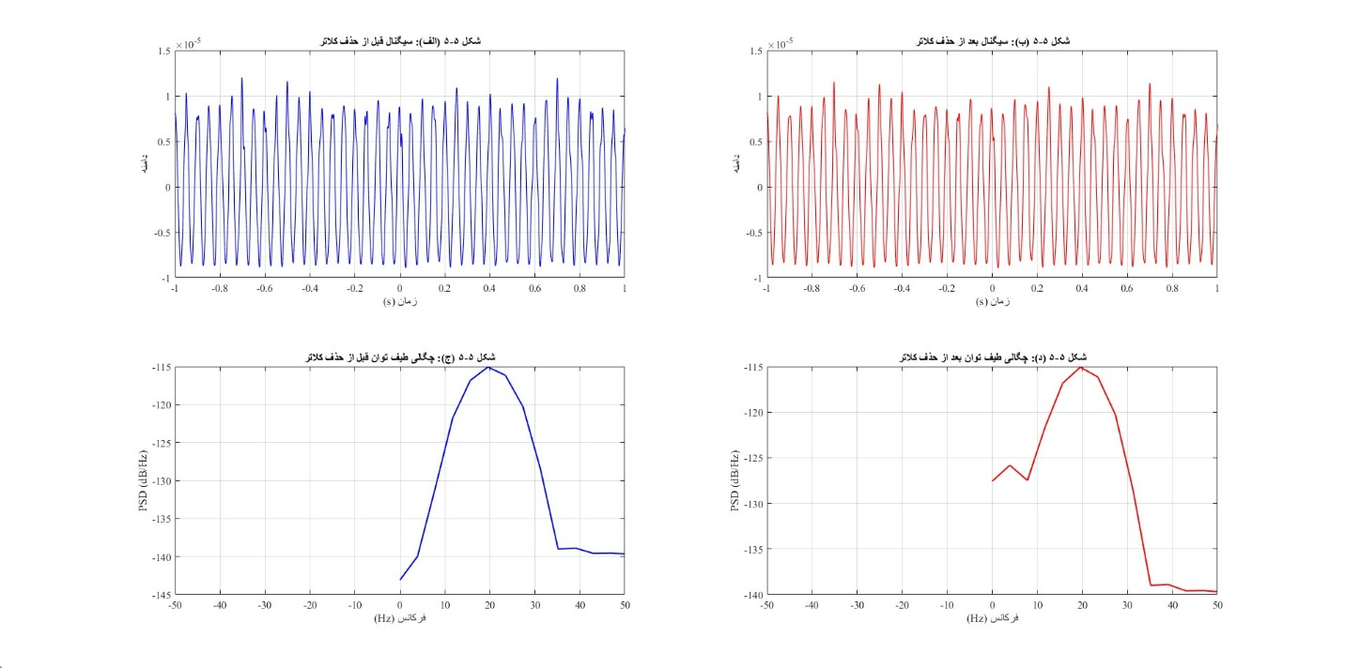
شکل ۵-7 (حذف کلاتر)
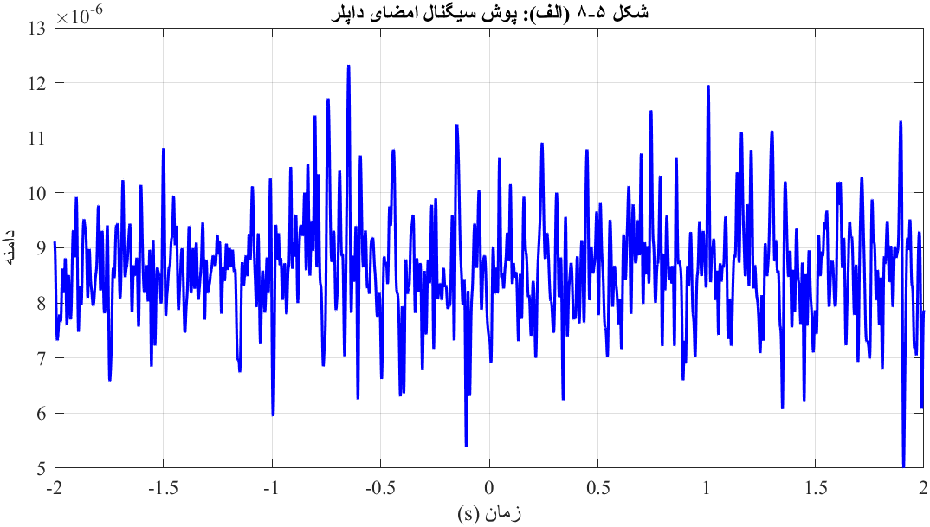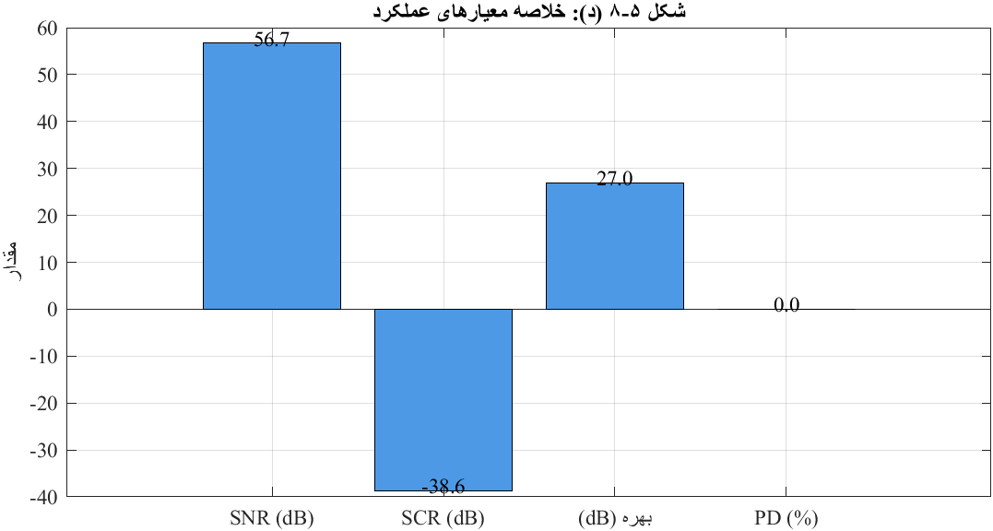
شکل ۵-۸ (معیارهای عملکرد)

۵.۷ جمع‌بندی نتایج
در جدول ۵-۱۰، خلاصه‌ای از مهمترین نتایج به دست آمده از شبیه‌سازی ارائه شده است.
جدول ۵-۱۰: خلاصه نتایج شبیه‌سازی
شاخص عملکردی | مقدار/وضعیت | شرایط آزمون
حداکثر SNR قابل دستیابی | ۵۸ دسی‌بل | کامیون، باند S، خط پایه ۵۰ متر
حداقل SNR برای تشخیص قابل قبول | ۱۲ دسی‌بل | احتمال شناسایی > ۹۰٪
حداکثر برد تشخیص (اهداف بزرگ) | ۴۰ متر از خط پایه | کامیون، باند L
حداکثر برد تشخیص (اهداف کوچک) | ۲۰ متر از خط پایه | انسان، باند L
دقت تخمین سرعت در SNR=۱۰dB | ۳.۱٪ | خودرو
دقت تخمین زاویه در SNR=۱۰dB | ۱.۶ درجه | خودرو
بهبود تشخیص اهداف پنهانکار | ۲۵-۴۵ دسی‌بل | نسبت به رادار معمولی
حداقل فاصله زمانی برای تفکیک دو هدف | ۲ ثانیه | -
حداکثر سرعت قابل ردیابی | > ۲۵۰ m/s | موشک کروز
عملکرد در محیط پرکلاتر (جنگلی) | احتمال شناسایی ۸۸.۵٪ | با الگوریتم حذف کلاتر
نتایج شبیه‌سازی نشان می‌دهد که رادار پراکنده رو به جلو طراحی شده، عملکرد بسیار خوبی در تشخیص اهداف مختلف به ویژه اهداف با سطح مقطع راداری پایین دارد. الگوریتم‌های پردازش سیگنال پیاده‌سازی شده، به ویژه بانک فیلترهای تطبیقی، توانسته‌اند پارامترهای هدف را با دقت بالایی تخمین بزنند. همچنین تکنیک‌های حذف کلاتر، عملکرد سیستم را در محیط‌های با پوشش گیاهی متراکم تا حد قابل قبولی حفظ کرده‌اند. با توجه به نتایج به دست آمده، می‌توان نتیجه گرفت که رادار پراکنده رو به جلو گزینه‌ای بسیار مناسب برای کاربردهای نظارتی، حفاظت از مرزها و سیستم‌های ضد پهپاد محسوب می‌شود.

مراجع
[1] M. Gashinova, L. Daniel, V. Sizov, E. Hoare, and M. Cherniakov, "Phenomenology of Doppler forward scatter radar for surface targets observation," IET Radar, Sonar & Navigation, vol. 7, no. 4, pp. 422-432, 2013.
[2] M. Cherniakov, Bistatic Radar: Principles and Practice. Chichester: John Wiley & Sons, 2007.
[3] N. J. Willis, Bistatic Radar, 2nd ed. Raleigh: SciTech Publishing, 2005.
[4] P. Y. Ufimtsev, Fundamentals of the Physical Theory of Diffraction, 1st ed. Hoboken: John Wiley & Sons, 2007.
[5] M. Gashinova, L. Daniel, A. Myakinkov, and M. Cherniakov, "Forward scatter radar," in *Novel Radar Techniques and Applications - Volume 1*, R. Klemm et al., Eds. London: SciTech Publishing, 2017, pp. 563-614.
[6] J. Glaser, "Forward scatter radar for future systems," WSTIAC Quarterly, vol. 10, no. 3, pp. 3-8, 2011.
[7] J. I. Glaser, "Bistatic RCS of complex objects near forward scatter," IEEE Transactions on Aerospace and Electronic Systems, vol. AES-21, no. 1, pp. 70-78, 1985.
[8] F. R. Naka and W. W. Ward, "Distant Early Warning Line Radars: The Quest for Automatic Signal Detection," Lincoln Laboratory Journal, vol. 12, no. 2, pp. 181-204, 2000.
[9] G. Mie, "Beiträge zur Optik trüber Medien, speziell kolloidaler Metallösungen," Annalen der Physik, vol. 330, no. 3, pp. 377-445, 1908.
[10] C. A. Balanis, Antenna Theory: Analysis and Design, 3rd ed. Hoboken: John Wiley & Sons, 2005.

